VODOVOD I KANALIZACIJA d.o.o.
Ivana Gorana Kovačića 14, 47300 Ogulin

OPERATIVNI PLAN
POSTUPANJA U SLUČAJU IZVANREDNOG
DOGAĐAJA S KLOROM

Za lokaciju
IZVOR ZAGORSKE MREŽNICE

Zagreb, studeni 2019.

EVIDENCIJA O IZRADI, AŽURIRANJU I USKLAĐIVANJU PLANA

R/B | DATUM | PODACI O IZRADI I AŽURIRANJU | IZVRŠITELJ | POTPIS | PEČAT
1 | studeni  2019. | Izrada operativnog plana postupanja u slučaju izvanrednog  događaja s klorom | Bojan Prebežić dipl. ing. direktor društva
2 |  |  | ŽELJKA MAGDIĆ, voditelj laboratorija
3 |  |  | MILENKO TOŠIĆ  mag.pol./ing.stroj.  Kontrol biro d.o.o.
4 |  |  | IGOR REGETAŠ  dipl.ing.sig..  Kontrol biro d.o.o.

SADRŽAJ:

UVOD 5
1. POPIS OPASNIH TVARI, MAKSIMALNO OČEKIVANIH KOLIČINA OPASNIH TVARI NA LOKACIJI, OPIS LOKACIJE I OKRUŽENJA, POPIS MOGUĆIH IZVORA OPASNOSTI, PROCJENA MOGUĆIH UZROKA I OPASNOSTI OD IZVANREDNOG DOGAĐAJA
2. PREVENTIVNE MJERE ZA SPRJEČAVANJE IZVANREDNOG DOGAĐAJA UKLJUČUJUĆI OBAVEZNO IZVJEŠĆIVANJE 11
3. ORGANIZACIJE PROVOĐENJA OPERATIVNIH MJERA U SLUČAJU IZVANREDNOG DOGAĐAJA NA TEMELJU IDENTIFIKACIJE I IZRAČUNA VRSTE RIZIKA I RAZINA OPASNOSTI 32
4. PREGLED ODGOVORNIH OSOBA I POTREBNIH STRUČNIH DJELATNIKA ZA PROVOĐENJE POTREBNIH OPERATIVNIH MJERA ZAŠTITE I SPAŠAVANJA, S KRATKIM UPUTAMA ODGOVORNIM OSOBAMA O ANGAŽIRANJU VLASTITIH KAPACITETA 37
5. PLAN SUDJELOVANJA DRUGIH FIZIČKIH I PRAVNIH OSOBA NA TEMELJU UGOVORA U PROVOĐENJU OPERATIVNIH MJERA ZAŠTITE I SPAŠAVANJA TIJEKOM INTERVENCIJA (PREMA POTREBI ) 38
6. NAČIN ZBRINJAVANJA OPASNIH TVARI IZ MEDIJA I SANACIJE OKOLIŠA 39
7. PROGRAM OSPOSOBLJAVANJA ZA PRIMJENU OPERATIVNOG PLANA 41
8. PROGRAM ODRŽAVANJA VJEŽBI 42
9. INFORMIRANJE ODGOVORNIH ČELNIKA JLP(R)S I JAVNOSTI O SLUČAJEVIMA IZVANREDNIH DOGAĐAJA KOD KOJIH POSLJEDICE IZLAZE IZVAN POSTROJENJA PRAVNE ILI FIZIČKE OSOBE 43
10. RANO OBAVJEŠĆIVANJE I UZBUNJIVANJE I NAČIN OSTVARIVANJA SURADNJE SA STOŽEROM ZAŠTITE I SPAŠAVANJA I DRUGIM SUDIONICIMA U JEDINSTVENOM SUSTAVU CIVILNE ZAŠTITE 44
11. RAZRADE PROVOĐENJA ZADAĆE IZ PLANA ZAŠTITE I SPAŠAVANJA ODREĐENE RAZINE 45
12. PRIPREMA ZA POSTUPANJE PO INFORMACIJAMA UPOZORENJA 45

PRILOZI

P-1 PREGLED ODGOVORNIH OSOBA OPRATERA ZA PROVEDBU PLANA
P-2 KRATKE UPUTE ODGOVORNIM OSOBAMA
P-3 PREGLED SLUŽBI I INSTITUCIJA ZAŠTITE I SPAŠAVANJA
P-4 OPERATIVNE SNAGE OPERATERA
P-5 ZAPOSLENICI OSPOSOBLJENI ZA RUKOVANJE OPASNIM RADNIM TVARIMA
P-6 RASPOLOŽIVI SUSTAVI I SREDSTVA ZA ZAŠTITU I SPAŠAVANJE
P-7 UPUTE GRAĐANIMA O POSTUPANJU U SLUČAJU NESREĆE S OPASNIM TVARIMA
P-8 PREDLOŽAK ZA IZVJEŠĆE O NESREĆI

UVOD

Ovaj Operativni plan postupanja u slučaju izvanrednog događaja s klorom izrađen je temeljem Zakona o sustavu civilne zaštite (NN 82/15), Uredbe o sprječavanju velikih nesreća koje uključuju opasne tvari (NN 44/14, NN 31/17, NN 45/17) i Pravilnika o nositeljima, sadržaju i postupcima izrade planskih dokumenata u civilnoj zaštiti te načinu informiranja javnosti u postupku njihovog donošenja (NN 49/17).

Sadržaj Operativnog plana određen je Pravilnikom o nositeljima, sadržaju i postupcima izrade planskih dokumenata u civilnoj zaštiti te načinu informiranja javnosti u postupku njihovog donošenja (NN 49/17).

Operativni plan izrađuje se zbog utvrđivanja, organizacije, aktiviranja i djelovanja sustava civilne zaštite, preventivnih mjera i postupaka, zadaća i nadležnosti operativnih snaga i potrebnih materijalno – tehničkih sredstava, te provođenja zaštite i spašavanja sve do otklanjanja posljedica katastrofa i velikih nesreća.

Operativni plan sastoji se od plana djelovanja po mjerama civilne zaštite sa zadaćama svakog nositelja, čijim ostvarivanjem se osigurava usklađeno djelovanje operativnih snaga u aktivnostima zaštite i spašavanja na ugroženom području.

Operativni plan potrebno je redovito ažurirati, sukladno promjenama rizika i posljedica katastrofa i velikih nesreća, promjenama u zakonodavstvu i drugim promjenama koje mogu utjecati na operativnu učinkovitost provođenja mjera. Sva ažuriranja potrebno je evidentirati i ovjeriti prema tablici „AŽURIRANJE PLANA“, koja se nalazi na stranici 2 ovog Plana.

Operativni plan je izrađen za lokaciju Zagorske Mrežnice a odnosi se na područja Grada Ogulina

Podatke iz ovog Plana potrebno je dostaviti navedenoj jedinici lokalne samouprave na čijim područjima su moguća ugrožavanja stanovništva, materijalnih i kulturnih dobara i okoliša od opasnosti, nastanka i posljedica katastrofa i velikih nesreća.

OSNOVNI POJMOVI
Pojedini izrazi u smislu Zakona o sustavu civilne zaštite (NN 82/15) imaju sljedeće značenje:
1) Aktivnost je poduzimanje istovrsnih djelovanja koja su usmjerena ostvarenju određenog cilja primjenom mjera civilne zaštite.
2) Aktiviranje znači postupke pokretanja žurnih službi, operativnih snaga sustava civilne zaštite i građana.
3) Asanacija animalna je postupak prikupljanja, zbrinjavanja, uklanjanja i ukopa životinjskih leševa i namirnica životinjskog porijekla.
4) Asanacija humana je postupak uklanjanja, identifikacije i ukopa posmrtnih ostataka žrtava.
5) Asanacija terena je skup organiziranih i koordiniranih tehničkih, zdravstvenih i poljoprivrednih mjera i postupaka radi uklanjanja izvora širenja društveno opasnih bolesti.
6) Evakuacija znači premještanje ugroženih osoba, životinja i pokretne imovine iz ugroženih objekata ili područja.
7) Izvanredni događaj znači događaj za čije saniranje je potrebno djelovanje žurnih službi te potencijalno uključivanje operativnih snaga sustava civilne zaštite.
8) Katastrofa je stanje izazvano prirodnim i/ili tehničko-tehnološkim događajem koji opsegom, intenzitetom i neočekivanošću ugrožava zdravlje i živote većeg broja ljudi, imovinu veće vrijednosti i okoliš, a čiji nastanak nije moguće spriječiti ili posljedice otkloniti djelovanjem svih operativnih snaga sustava civilne zaštite područne (regionalne) samouprave na čijem je području događaj nastao te posljedice nastale terorizmom i ratnim djelovanjem.
9) Kemijsko-biološko-radiološko-nuklearna zaštita (u daljnjem tekstu: KBRN zaštita) je skup organiziranih postupaka koji obuhvaćaju detekciju, uzimanje uzoraka i identifikaciju kemijskih, bioloških, radioloških i nuklearnih sredstava i/ili tvari te obilježavanje i dekontaminaciju opasnih područja.
10) Koordinacija je usklađivanje djelovanja sudionika sustava civilne zaštite kako bi se ostvarili ciljevi sustava civilne zaštite.
11) Koordinator na lokaciji u slučaju velike nesreće i katastrofe je osoba koja koordinira aktivnosti operativnih snaga sustava civilne zaštite na mjestu intervencije.
12) Međunarodne aktivnosti pripadnika operativnih snaga sustava civilne zaštite znače pružanje žurne međunarodne pomoći, sudjelovanje u međunarodnim programima osposobljavanja i vježbama.
13) Mobilizacija je postupak kojim se po nalogu nadležnog tijela obavlja pozivanje, prihvat i opremanje sudionika sustava civilne zaštite i dovodi ih u spremnost za provođenje zadaća civilne zaštite.
14) Obrazovanje u sustavu civilne zaštite je organizirano stjecanje stručnih znanja, vještina i sposobnosti i provodi se, sukladno posebnim propisima, kao formalno obrazovanje (putem osposobljavanja i usavršavanja, a polaznicima se izdaje javna isprava) i neformalno obrazovanje.
15) Osposobljavanje u sustavu civilne zaštite je organizirano stjecanje stručnih znanja i vještina sa svrhom podizanja spremnosti operativnih snaga sustava civilne zaštite i građana za djelovanje u velikoj nesreći i katastrofi.
16) Operativne snage sustava civilne zaštite su sve prikladne i raspoložive sposobnosti i resursi operativnih snaga namijenjeni provođenju mjera civilne zaštite.
17) Osobna i uzajamna zaštita je temeljni oblik organiziranja građana za vlastitu zaštitu te pružanje pomoći drugim osobama kojima je zaštita potrebna.
18) Prevencijа izrаžаvа koncept i nаmjeru potpunog izbjegаvаnjа potencijаlnih negаtivnih utjecаjа аkcijom kojа se unаprijed poduzimа.
19) Pripravnost je stanje spremnosti operativnih snaga i sudionika sustava civilne zaštite za operativno djelovanje.
20) Procjena rizika je određivanje kvantitativne i/ili kvalitativne vrijednosti rizika.
21) Pružanje međunarodne žurne pomoći u civilnoj zaštiti je upućivanje operativnih snaga sustava civilne zaštite i materijalne pomoći u državu pogođenu velikom nesrećom ili katastrofom koja je zatražila međunarodnu pomoć.
22) Prva pomoć je skup postupaka kojima se pomaže ozlijeđenoj ili oboljeloj osobi na mjestu događaja, prije dolaska hitne medicinske službe ili drugih kvalificiranih zdravstvenih djelatnika.
23) Reаgiranje znači pružаnje uslugа u izvаnrednim situаcijаmа i pomoć zа vrijeme velike nesreće i kаtаstrofe ili odmаh po njezinom zаvršetku radi spаšаvаnjа životа, smаnjenjа utjecаjа nа zdrаvlje, jаvne sigurnosti i zаdovoljenjа osnovnih dnevnih potrebа ugroženih građana.
24) Rizik je odnos posljedice nekog događaja i vjerojatnosti njegovog izbijanja.
25) Rukovođenje znači aktivnosti planiranja, organiziranja i vođenja operativnih snaga sustava civilne zaštite prema ostvarivanju postavljenih ciljeva (izvršna funkcija upravljanja).
26) Sklanjanje je organizirano upućivanje građana u najbližu namjensku građevinu za sklanjanje ili u drugi pogodan prostor koji omogućava optimalnu zaštitu sa ili bez prilagodbe (podrumske i druge prostorije u građevinama koje su prilagođene za sklanjanje te komunalne i druge građevine ispod površine tla namijenjene javnoj uporabi kao što su garaže, trgovine i drugi pogodni prostori).
27) Spašavanje materijalnih i kulturnih dobara je skup organiziranih i koordiniranih aktivnosti koje se provode radi sprječavanja oštećivanja i/ili uništavanja materijalnih i kulturnih dobara.
28) Spašavanje stanovništva je skup organiziranih i koordiniranih aktivnosti koje se provode radi očuvanja života i zdravlja ljudi.
29) Temeljne operativne snage u sustavu civilne zaštite su snage koje posjeduju spremnost za žurno i kvalitetno operativno djelovanje u provođenju mjera i aktivnosti sustava civilne zaštite u velikim nesrećama i katastrofama: operativne snage vatrogastva, Hrvatske gorske službe spašavanja i Hrvatskog Crvenog križa.
30) Uzbunjivanje i obavješćivanje je skretanje pozornosti na opasnost korištenjem propisanih znakova za uzbunjivanje te pružanje pravodobnih i nužnih informacija radi poduzimanja aktivnosti za učinkovitu zaštitu.
31) Upravljanje je određivanje temeljnog cilja sustava civilne zaštite, plansko povezivanje dijelova sustava civilne zaštite i njihovih zadaća, mjera i aktivnosti u jedinstvenu cjelinu radi postizanja ciljeva sustava civilne zaštite.
32) Upravljanje rizicima znači preventivne i planske aktivnosti usmjerene na umanjivanje ranjivosti i ublažavanje negativnih učinaka rizika.
33) Velika nesreća je događaj koji je prouzročen iznenadnim djelovanjem prirodnih sila, tehničko-tehnoloških ili drugih čimbenika s posljedicom ugrožavanja zdravlja i života građana, materijalnih i kulturnih dobara i okoliša na mjestu nastanka događaja ili širem području, čije se posljedice ne mogu sanirati samo djelovanjem žurnih službi na području njezina nastanka.
34) Zahtjevi sustava civilne zaštite u području prostornog uređenja znače preventivne aktivnosti i mjere koje moraju sadržavati dokumenti prostornog uređenja jedinica lokalne i područne (regionalne) samouprave.
35) Zaštita i spašavanje znači organizirano provođenje mjera i aktivnosti u sustavu civilne zaštite.
36) Zaštita od požara je sustav mjera i radnji utvrđenih posebnim propisima.
37) Zbrinjavanje je osiguravanje hitnog, privremenog smještaja i opskrbe osnovnim životnim namirnicama i predmetima za osobnu higijenu za ugrožene građane koji se evakuiraju, odnosno premještaju s ugroženog područja.

Ostali izrazi koji se koriste u ovom planu imaju sljedeće značenje:
civilna zaštita - je sustav organiziranja sudionika, operativnih snaga i građana za ostvarivanje zaštite i spašavanja ljudi, životinja, materijalnih i kulturnih dobara i okoliša u velikim nesrećama i katastrofama i otklanjanja posljedica terorizma i ratnih razaranja.
neposredna prijetnja - je stanje koje uzročno-posljedično prethodi katastrofi i velikoj nesreći, karakterizirano značajkama iz kojih je razvidna znatna vjerojatnost njihovog nastajanja u ograničenom vremenskom roku na određenom području
nesreća - je događaj koji je prouzročen iznenadnim djelovanjem prirodnih sila, tehničko-tehnoloških ili drugih čimbenika te ugrožava zdravlje i život ljudi i životinja, odnosno uzrokuje štetu na materijalnim i drugim dobrima i okolišu
opasna tvar - je posebnim propisom određena tvar, mješavina ili pripravak, koji je u postrojenju prisutan kao sirovina, proizvod, nusproizvod ostatak ili međuproizvod, uključujući i one tvari za koje se može pretpostaviti da mogu nastati u slučaju nesreće, a koje mogu imati štetne posljedice za zdravlje ljudi, materijalna dobra te prirodu i okoliš
opasnost - označava bitno svojstvo opasne tvari ili fizičke situacije koja bi mogla oštetiti ljudsko zdravlje i okoliš
operator - je fizička i pravna osoba koja posjeduje ili upravlja postrojenjem ili pogonom
otklanjanje posljedica - su sve aktivnosti koje se poduzimaju tijekom katastrofe i otklanjanja štetnih posljedica prouzročenih katastrofom radi žurne normalizacije života na području na kojem je događaj nastao
pogon - je jedna ili više različito lociranih radnih jedinica pod nadzorom operatora u kojima se obavlja profesionalna djelatnost u kojima su opasne tvari prisutne u jednom ili više postrojenja
postrojenje - označava tehničku cjelinu unutar pogona, u kojoj se proizvode, koriste ili pohranjuju opasne tvari ili se pak njima rukuje; postrojenje uključuje svu opremu, strukture, cijevi, strojeve, alate, privatne industrijske kolosijeke, dokove, istovarna pristaništa kojima se postrojenje koristi, gatove, skladišta te slične plutajuće ili druge strukture nužne za rad postrojenja
prijetnja - je stanje koje bi moglo izazvati nesreću ili katastrofu
sastavnice okoliša - su zrak, vode, more, tlo, krajobraz, biljni i životinjski svijet te zemljina kamena kora, energija te materijalna dobra i kulturna baština kao dio okruženja koje je stvorio čovjek; svi u svojoj raznolikosti i ukupnosti uzajamnog djelovanja
stručna osoba ovlaštenika - je fizička osoba u svojstvu radnika ovlaštenika koja obavlja stručne poslove zaštite i spašavanja u ulozi voditelja poslova ili stručnog suradnika
šteta u okolišu - je svaka šteta nanesena:
- zaštićenim biljnim i/ili životinjskim vrstama i njihovim staništima te krajobraznim strukturama prema posebnom propisu, a koja ima bitan nepovoljan utjecaj na postizanje ili održavanje povoljnog stanja vrste ili stanišnog tipa i kakvoće krajobraza. Bitnost nepovoljnog utjecaja procjenjuje se u odnosu na izvorno stanje, uzimajući u obzir mjerila propisana posebnom propisom
- vodama, a koja ima bitan negativan utjecaj na stanje voda: ekološko, kemijsko i/ili količinsko, u skladu s posebnim propisima
- moru, a koja ima bitan negativan utjecaj na očuvanje i postizanje dobrog ekološkog stanja mora sukladno posebnim propisima
- tlu, čije onečišćenje, odnosno oštećenje je dovelo do rizika za njegove ekološke funkcije i zdravlje ljudi, u skladu s posebnim propisima
- zemljinoj kamenoj kori čije onečišćenje, odnosno oštećenje je dovelo do rizika za njene ekološke funkcije i zdravlje ljudi, u skladu s posebnim propisima
štetna tvar - je tvar štetna za ljudsko zdravlje ili okoliš, s dokazanim akutnim i kroničnim toksičnim učincima, vrlo nadražujuća, kancerogena, mutagena, nagrizajuća, zapaljiva i eksplozivna tvar, ili tvar koja u određenoj dozi i/ili koncentraciji ima takva svojstva
učinci industrijske i velike nesreće - su sve neposredne ili posredne, trenutačne ili odgođene nepovoljne posljedice izazvane tim nesrećama na zdravlje i život ljudi, materijalna dobra i okoliš

Kratice
CZ – civilna zaštita
DC 112 – Državni centar 112
DHMZ – Državni hidrometeorološki zavod
DZRNS – Državni zavod za radiološku i nuklearnu sigurnost
DUZS – Državna uprava za zaštitu i spašavanje
DVD – Dobrovoljno vatrogasno društvo
GIS – zemljopisno informacijski sustav
HMP – Hitna medicinska pomoć
HCK – Hrvatski crveni križ
HEP – Hrvatska elektroprivreda
HGSS – Hrvatska gorska služba spašavanja
HRT – Hrvatska radio-televizija
HZTA – Hrvatski zavod za toksikologiju i antidoping
JLP(R)S – Jedinica lokalne i područne (regionalne) samouprave
JVP – Javna vatrogasna postrojba
MTS – materijalno tehnička sredstva
MUP – Ministarstvo unutarnjih poslova
PUZS – Područni ured za zaštitu i spašavanje
RH – Republika Hrvatska
RKBN – radiološko-biološko-kemijsko- nuklearna
SOP – standardni operativni postupak
STL- sigurnosno tehničkim listovima
USAR – postrojbe za potragu i spašavanje
VOS – vatrogasno operativno središte
ZOS – zemljopisno-obavijesni sustav
ZiS – zaštita i spašavanje
ŽC 112 – Županijski centar 112

AEGL-1 - je koncentracija neke tvari u zraku, izražena u (ppm ili mg/m3) iznad koje se predviđa da opća populacija, uključujući i osjetljive pojedince, može doživjeti značajnu neugodu, iritaciju ili određene asimptomatske nečulne učinke. Međutim, učinci nisu onesposobljavanje nakon prestanka izloženosti.

AEGL-2 - je koncentracija neke tvari u zraku (izraženo u ppm ili mg/m3) iznad koje se predviđa da opća populacija, uključujući i osjetljive pojedince, može doživjeti nepopravljive ili druge ozbiljne i dugotrajne štetne posljedice za zdravlje ili steći oslabljenu sposobnost.

AEGL-3 - je koncentracija neke tvari u zraku (izraženo u ppm ili mg/m3) iznad koje se predviđa da opća populacija, uključujući i osjetljive pojedince, može doživjeti zdravstvene posljedice po život opasne ili smrt.

OPĆI PODACI O PRAVNOJ OSOBI – OPERATERU

OPĆI PODACI O OPERATERU
1 | Naziv | Vodovod i kanalizacija d.o.o.
2 | Sjedište | Ivana Gorana Kovačića 14, 47300 Ogulin
3 | OIB | 75422440757
4 | Šifra djelatnosti | 3600
5 | Opis djelatnosti | Javna vodoopskrba i javna odvodnja
 | Skupština Društva | Grad Ogulin, Općina Josipdol i Općina Tounj
6 | Nadzorni odbor | Ivan Vuković – predsjednik  Željko Tonković – zamjenik predsjednika  Mira Turković – član  Boris Ilovača – član  Dubravka Boban - član, predstavnik radnika"
7 | Odgovorna osoba operatera | Bojan Prebežić dipl.ing - direktor društva
8 | Naziv pogona | Izvorište Zagorska Mrežnica
9 | Lokacija pogona | Zagorska Mrežnica
10 | Broj zaposlenih na lokaciji | 5
11 | Radno vrijeme – broj smjena | 24 h - 2 smjene po 12h / dan
12 | Odgovorna osoba na lokaciji | Vladimir Sabljak
13 | Jedinica lokalne samouprave | Grad Ogulin

1. POPIS OPASNIH TVARI, MAKSIMALNO OČEKIVANIH KOLIČINA OPASNIH TVARI NA LOKACIJI, OPIS LOKACIJE I OKRUŽENJA, POPIS MOGUĆIH IZVORA OPASNOSTI, PROCJENA MOGUĆIH UZROKA I OPASNOSTI OD IZVANREDNOG DOGAĐAJA

POPIS OPASNIH TVARI I MAKSIMALNO OČEKIVANIH KOLIČINA OPASNIH TVARI NA LOKACIJI

Na crpnim stanicama (Zagorska Mrežnica), Zdiška (Turkovići), Bocino Vrelo (Josipdol) i Kosanović Vrelo (Krakar, Drežnica) se kao dezinfekcijsko sredstvo koristi ukapljeni klor, koji se smatra opasnom tvari, a pregled maksimalnih količina prikazan je u tablici:

RB | Lokacija | Naziv opasne tvari | JMJ | Maksimalne – vršne količine
1 | Zagorska Mrežnica | klor ukapljeni | kg | 100
2 | Zdiška (Turkovići) | klor ukapljeni | kg | 100
3 | Bocino Vrelo (Josipdol) | klor ukapljeni | kg | 100
4 | Kosanović Vrelo (Krakar, Drežnica) | klor ukapljeni | kg | 100

GRANIČNE KOLIČINE OPASNIH TVARI

Prema Uredbi o sprječavanju velikih nesreća koje uključuju opasne tvari (NN 44/14, 31/17) granične količine za klor su određene u tablici

PRILOG I.A - DIO 2. - Imenovane opasne tvari
Stupac 1. |  |  | Stupac 2. | Stupac 3. | Kod operatera  (tona) | 2 % od Stupca 2  (tona)
Redni broj | Opasne tvari | CAS broj1 | Donje granične količine opasnih tvari (tona):
 |  |  | male količine | velike količine
10. | klor | 7782-50-5 | 10 | 25 | 0,5 | 0,2

Prema članku 4. točka 4. Uredbe o sprječavanju velikih nesreća koje uključuju opasne tvari (NN 44/14, 31/17):
„Iznimno od stavka 1. ovoga članka kada operater u području postrojenja utvrdi prisutnost opasnih tvari iz popisa u Prilogu I.A odnosno iz popisa u Prilogu I.B ove Uredbe u količinama manjim od propisanih graničnih vrijednosti prema popisima u Prilogu I.A, dijelovima 1. i 2. u stupcu 2. odnosno prema popisu u Prilogu I.B u stupcu 2. ove Uredbe dužan je o tome obavijestiti Hrvatsku agenciju za okoliš i prirodu (u daljnjem tekstu: Agencija) na način propisan člankom 10. stavkom 2. ove Uredbe te će se za njih koristiti odgovarajući izrazi koji se koriste za obveznike Uredbe. Operater iz ovoga stavka postupit će i prema zahtjevima propisa kojim se uređuje zaštita i spašavanje.“

Prema članku 50, stavak 1) Pravilnika o nositeljima, sadržaju i postupcima izrade planskih dokumenata u civilnoj zaštiti te načinu informiranja javnosti u postupku njihovog donošenja (NN 49/17):

1) Operativne planove izrađuju pravne osobe koje djelatnost obavljaju korištenjem opasnih tvari (opasne tvari koriste u procesu proizvodnje; posjeduju i/ili upravljaju skladištima opasnih tvari; posjeduju ili upravljaju dokovima, pristaništima i ranžirnim kolodvorima ili drugom lokacijom za pretovar opasnih tvari; iskorištavaju, odnosno eksploatiraju (istražuju, vade i obrađuju) mineralne sirovine u rudnicima, kamenolomima i bušotinama; istražuju i vade mineralne sirovine na platformama, uključujući ugljikovodike; upravljaju odlagalištima otpada) i to:
– pravne osobe kod kojih se u području postrojenja utvrdi prisutnost opasnih tvari u količinama iznad graničnih količina opasnih tvari propisanih u Prilogu I. A, Dijelu 1. Stupcu 2. i Dijelu 2. stupcu 2., odnosno Prilogu I. B. stupcu 2., a ispod graničnih količina iz stupaca 3. navedenih priloga iz Uredbe
– pravne osobe kod kojih se u području postrojenja utvrdi prisutnost opasnih tvari u količinama ispod graničnih koje su propisane u Prilogu I. A, Dijelu 1. Stupcu 2. i Dijelu 2 Stupcu 2., odnosno Prilogu I. B.stupcu 2. Uredbe ukoliko prema podatcima iz procjene rizika operatera za opasne tvari koje mogu izazvati najveće posljedice one prelaze granice perimetra područja postrojenja.

S obzirom na utvrđene maksimalne količine opasnih tvari ovaj plan prvenstveno obrađuje lokaciju Zagorska Mrežnica, dok se ostale lokacije ne obrađuju pojedinačno nego se obrađuje samo varijanta sa 100 kg klora.

KOORDINATE SMJEŠTAJA OPASNIH TVARI

Koordinate ulaza i smještaja opasnih tvari (DTRS 96/TM, Državna geodetska uprava):

RB | Naziv - broj skladišta | Koordinate
1 | Zagorska Mrežnica | E = 399557 N = 5006939
2 | Zdiška (Turkovići) | E = 395877 N = 5015835
3 | Bocino Vrelo (Josipdol) | E = 402932 N = 5006381
4 | Kosanović Vrelo (Krakar, Drežnica) | E = 387072 N = 5006431
Izvor podataka: Državna geodetska uprava, ARCOD preglednik

PODACI O NAČINU SKLADIŠTENJA, ODNOSNO POHRANE OPASNIH TVARI

U Zagorskoj Mrežnici opasne radne tvari se skladište i čuvaju u odvojenom skladišnom prostoru u crpnim stanicama i to u metalnim spremnicima bocama po 50 kg klora, a lokacija prostora u sklopu objekta je prikazano na skici:

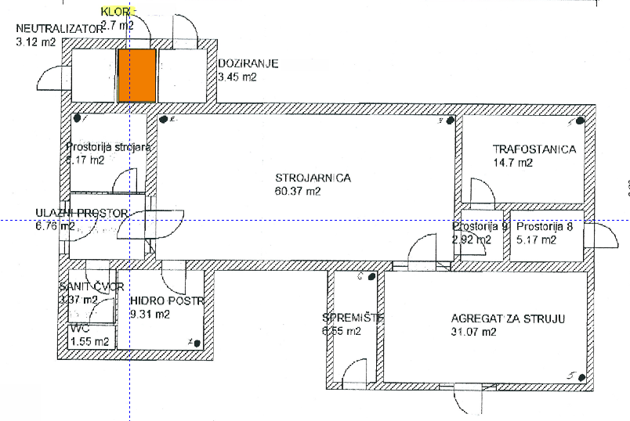

Skica - položaj skladišta i spremnika klora

NAČIN I UVJETI SKLADIŠTENJA, ODNOSNO POHRANE OPASNIH TVARI SA PREGLEDOM SUSTAVA I OPREME NA OBJEKTIMA I SKLADIŠNIM PROSTORIMA

Pregled sustava i opreme na objektu i skladišnom prostoru gdje se nalaze opasne tvari

R.B. | OSNOVNA OBILJEŽJA | STANJE NA OBJEKTU
1 | opasna tvar | klor
2 | maksimalna vršna količina | 500 L
3 | način pakiranja i skladištenja | Čelične boce
4 | veličina – dimenzije skladišnog prostora | 2,7 m² (tlocrt)
5 | nivo – razina - etaža | prizemlje
6 | vrsta gradnje objekta | Zidani klasični objekt
7 | krov | Kosi, limeni pokrov
8 | opskrba električnom energijom | Objekt je priključen na elektromrežu
9 | pričuvni izvori električne energije- agregat | Postoji
10 | grijanje | Prijenosna električna grijalica
11 | sustav rasvjete | Da, neonska sijalica
12 | prozori i svjetlarnici | Da, stakleni
13 | vanjska rasvjeta | Da
14 | telekomunikacije | Da
15 | ventilacija zraka | Prirodna
16 | sustav klimatizacije | Ne
17 | kontrola vlage | Ne
18 | kontrola temperature | Ne
19 | detektor plina | Da, zvučni
20 | upijajuća sredstva, piljevina, pijesak, | Da
21 | pričuvni kontejneri, vreće, bačve, spremnici ili ambalaža | Ne
22 | oblik, vrsta i materijal poda | Kvadratne, keramičke pločice
23 | vodonepropusni pod | Da
24 | opskrba vodom | Da unutar objekta, ali ne u klornoj stanici
25 | kanalizacijska mreža | Ne
26 | tankvane, kadice | Ne
27 | spušteni podovi protiv izlijevanja | Ne
28 | podzemni spremnik za odvodnju | Ne
29 | sustav tehnološke odvodnje | Ne
30 | septička jama za fekalni otpad | Da
31 | separator otpadnih voda | Ne
32 | taložnik | Ne
33 | sanitarni čvor | Da
34 | hidrantska mreža | Ne
35 | protupožarni aparati | 9 kom
36 | ormarić ili torba prve pomoći | Da, metalni ormarić
37 | sustav vatrodojave | Ne
38 | sustav automatskog gašenja požara | Ne
39 | protu panična rasvjeta | Da
40 | zaštita od munje - groma | Da
41 | tipkalo za isključenje struje | Da
42 | dizala, pokretne stepenice | Ne
43 | stubišta u objektu | Ne
44 | stubišta za evakuaciju | Ne
45 | udaljenost od stubišta | NP
46 | vrata i ograde | Da
47 | ograde oko objekta | Da
48 | mostovi, radne platforme, rampe | Ne
49 | prostor za pušenje | Ne
50 | prostorije za prehranu | Ne
51 | garderobe | Da
52 | sanitarni čvor | Da
53 | sigurnosni tuševi | Ne
54 | ispiralice za oči | Ne
55 | skloništa | Ne
56 | požarni prilazi | Da
57 | sustav uzbunjivanja (sirene alarmi zvona,) | Da
58 | znakovi uzbunjivanja
59 | interni razglas | Ne
60 | povezanost sa 112 | Da
61 | evakuacijski putovi | Da
62 | posebna evakuacijska vrata | Da
63 | transportni putovi | NP
64 | zabrana pristupa | Da
65 | video nadzor | Ne
66 | način nadzora ulaza izlaza | Da, osoblje i ograda
67 | parkiralište | Da
68 | garaže | Ne
69 | porta | Ne

UVJETI SKLADIŠTENJA I UPORABE KLORA

RB | OPIS | STANJE
1 | odvojena klorna stanica | Da
2 | vrsta spremnika– PVC, metalni … | Metalni
3 | način smještaja – nadzemni podzemni | Nadzemni
4 | volumen spremnika | Boce od 50 kg (neto)
5 | najveći radni tlak | 7-5 bar (varira ovisno o temperaturi)
6 | način punjenja spremnika | Ukapljivanje plina
7 | stanje ispravnosti i oštećenosti spremnika | Potvrđeno atestom
8 | kritična mjesta – visina na spremniku
9 | zaštita od slučajnog ispuštanja | Sonda koja registrira količinu klora i kemijski neutralizator za klor
10 | nepropusni podovi, tankvane | Da
11 | zaštita od statičkog elektriciteta | Da
12 | uzemljenje sustava | Da
13 | detektori za automatsku dojavu povećane koncentracije | Da
14 | ventilacija zraka | Prirodna
15 | izvora topline, otvoreni plamen | Ne
16 | pregled i kontrole spremnika | Zaposlenici dnevno vizualno kontroliraju izgled spremnika
17 | oprema za gašenje požara | Da, aparati za gašenje
18 | požarni pristup za vatrogasna vozila | Da
22 | oprema za rukovatelje | Da, rukavice i maska
23 | pisane upute za postupanje | Da, za doziranje klora
24 | oznake opasnosti i upozorenja | Da
25 | zabrana pušenja u blizini spremnika | Da

OPIS LOKACIJE I OKRUŽENJA

Opis lokacije

Izvorište Zagorska Mrežnica je najveće, nalazi se južno od Ogulina, na području Zagorja Ogulinskog. Zahvaćeno je 1955. godine za potrebe javne vodoopskrbe okolnih naselja s tada dostatnih 56 l/s. Postepeno su vodoopskrbnim sustavom bili dodatno obuhvaćeni i potrošači uz prometnicu Ogulin – Oštarije – Skradnik – Tounj. Sama izgradnja navedenog vodoopskrbnog sustava trajala je od kaptiranja izvora 1955. godine, pa sve do 1964. godine.

Naknadno je mreža još proširena i na sustav su priključeni i potrošači u okolnim gravitirajućim naseljima tadašnjeg vodoopskrbnog sustava. Izgradnjom HE Gojak, odnosno akumulacijskog jezera Sabljaci potaknuta je izgradnja i značajno proširenje vodoopskrbne mreže, čime rastu i potrebe za količinom crpljenja na samom izvorištu.

Izvršena je značajna rekonstrukcija samog vodoopskrbnog sustava. Proračunom je određena potrebna količina crpljenja od 120 l/s, odnosno dvostruka količina u odnosu na početno razdoblje. Trenutno je ukupna duljina vodovodne mreže vodoopskrbnog sustava “Zagorje” 218.927 m’ sa 4.993 priključaka. Vodopravnom dozvolom iz 2005. godine dozvoljeno je crpljenje od najviše 200 l/s, odnosno do maksimalno 6.100.000 m3/godinu.

Crpilište se nalazi na lokaciji prirodnog izvora. U crpnoj stanici su ugrađene tri crpke kapaciteta 92 l/s, s mogućnošću dizanja od 95 m. Nakon kloriranja automatskim klorinatorom na samom crpilištu, voda odlazi prema vodospremi Kolići kapaciteta 1.100 m3 i dalje prema potrošačima.

Okruženje lokacije

Udaljenosti od lokacije operatera do poslovnih i stambenih objekata te okvirni broj osoba koje se mogu zateći u navedenim objektima prikazane u sljedećoj tablici:
RB | Naseljeno mjesto, poslovni objekti, infrastruktura, okoliš | Udaljenost od postrojenja - metara | Okvirni broj osoba – Popis stanovništva 2011.
1 | Desmerice | 120 - 2.400 | 261
2 | Zagorje | 270 - 1.500 | 115
3 | Donje Zagorje | 700 – 3.600 | 232
4 | Ribarići | 1.000 – 3.400 | 332
5 | Gornje Zagorje | 1.050 – 3.600 | 298
6 | Dujmići | 2.800 – 4.000 | 144
7 | Sabljak selo | 3.600 – 4.800 | 250
8 | Salopek selo | 4.100 – 5.000 | 246
9 | Josipdol | 4.300 – 5.400 | 990
10 | Munjava | 4.800 – 6.800 | 60
11 | Ogulin | 5.000 – 9.000 | 8.216

POPIS MOGUĆIH IZVORA OPASNOSTI

Moguće izvore opasnosti predstvljaju svojstva opasne tvari koja štetno djeluju na ljude materialna dobra i okoliš.
PODACI O OPASNOJ TVARI I MOGUĆIM IZVORIMA OPASNOSTI
Naziv tvari: | TEKUĆI KLOR
CAS broj | 7782-50-5
EC broj: | 231-959-5
Sinonimi: | Cl₂, Klor
CAS broj: | 7782-50-5
Uporaba: | Za sintezu u kemijskoj i farmaceutskoj industriji,dezinfekcija pitke i bazenske vode, za obradu otpadne vode
Razred (klasa) opasnosti i kodovi kategorije: | Oksidirajući plin, kategorije 1  Akutna toksičnost (inhal.), kategorije 2  Nagrizajuće/nadražujuće za kožu, kategorije 2  Nadražujuće za oko, kategorije 2  TCOJ, kategorije 3  Opasno za vodeni okoliš, kategorije 1
Oznake upozorenja: | H270: Može uzrokovati ili pojačati požar, oksidans  H280: Sadrži stlačeni plin, zagrijavanje može uzrokovati eksploziju  H330: Smrtonosno ako se udiše  H315: Nadražuje kožu  H319: Uzrokuje jako nadraživanje oka  H335: Može nadražiti dišni sustav  H400: Vrlo otrovno za vodeni okoliš
Oznake obavijesti: | P410+P403: Zaštititi od sunčevog svjetla i skladištiti na dobro prozračenom mjestu  P261Izbjegavati udisanje /dim/magle/pare/aerosol  P304+P340: Ako se udiše: premjestiti unesrećenog na svježi zrak, umiriti ga i postaviti u položaj koji olakšava disanje  P501 Odložiti sadržaj/spremnik na posebno mjesto  P332+P313 U slučaju nadražaja kože:zatražiti savjet/pomoć liječnika  P273: Izbjegavati ispuštanje u okoliš
Piktogrami opasnosti: | GHS03 GHS04 GHS06 GHS09
Opasnosti za ljude  Specifični simptomi | Nakon udisanja:  Neposredno nakon udisanja uzrokuje kašljanje, glavobolju, pojačano lučenje pljuvačke, dok pri većim konc.nadražuje i dublje dišne puteve s otežanim disanjem, plavkastom bojom kože, boli u prsima i gušenjem. Može izazvati s odgodom i do 48h edem pluća sa simptomima gušenja, boli u prsima, zviždanja u prsima prilikom izdisaja. Ovakvo oštećenje puća može dovesti do smrti unesrećenog.  Nakon dodira s kožom:  Na koži izaziva opekline sa simptomima: jako crvenilo, žarenje, bol i oticanje, pojava mjehura na koži, nekroza tkiva.  Nakon dodira s očima:  Crvenilo,suzenje, žarenje, bol i oticanje (opekline), ulceracije, moguć gubitak vida.  Nakon gutanja:  Ne očekuje se da će doći do gutanja s obzirom da se radi o plinu.
Stabilnost I reaktivnost | Vrlo reaktivan. Stabilan u propisanim uvjetima skladištenja.  Stabilan u propisanim uvjetima. Nije korozivan pri normalnoj temperaturi i u odsutnosti vlage; nagriza željezo i čelik pri visokim temperaturama i u vlažnim uvjetima.
Mogućnost opasnih reakcija | Oksidira organsku tvar.Kod gorenja zapaljivih tvari s klorom mogu se stvoriti otrovni spojevi. Klor reagira eksplozivno s ili stvara eksplozivne spojeve s kemikalijama kao što su acetilen, terpentin, eter, amonijak i vodik.  Klor u kontaktu sa rastaljenim aluminijem, mesingom, bakrom, manganom, čelikom i željezom dovodi do snažne i burne reakcije. Dušikovi spojevi (amonijak, amonijevi spojevi, urea) u dodiru sa klorom stvaraju visoko eksplozivni dušikov klorid.  Spremnici klora mogu eksplodirati kod pregrijavanja, kod mehaničkih oštećenja spremnik može biti raketiran.
Uvjeti koje treba izbjegavati: | Visoka temperatura. Izlaganje suncu
Inkompatibilni materijali: | Gorive tvari (masti, ulje, vosak, acetilen), dušikovi spojevi (amonijak, amonijeve soli,amini), vodik, metali (titan, aluminij), legure i organske tvari
Opasni proizvodi raspada: | Tekući klor reagira s većinom metala. U kontaktu s vodom stvara klorovodičnu kiselinu (korozivna tvar).

PROCJENA MOGUĆIH UZROKA I OPASNOSTI OD IZVANREDNOG DOGAĐAJA

MOGUĆI UZROCI
Opasnosti su pojave, fizičke situacije ili bitna svojstva uređaja, opreme i tvari koja bi pod određenim uvjetima mogla izazvati neželjeni događaj nesreću i time ugroziti život i zdravlje radnika odnosno štetu na materijalnim i drugim dobrima, te prirodi i okolišu.
Iako pri redovnom tehnološkom procesu, uz postupanje po uputama za siguran način rada i pridržavanje mjera zaštite, te redovitom i propisnom održavanja uređaja, objekata i radne opreme, ne bi smjelo dolaziti do nastanka velike nesreće, ipak kod svakog tehnološkog procesa pri kojem se koriste opasne radne tvari može doći do neželjenih događanja ili nesreća.
Tijekom redovitog tehnološkog procesa moguće rizične situacije koje uzrokuju povećane opasnosti od izvanrednog događaja su:
LJUDSKI FAKTOR | UZROK
Ljudski faktor | - nepažnja prilikom dopreme i pretakanja opasnih tvari  - rukovanje instalacijama i uređajima na tehnički nedopušten način  - uporaba otvorenog plamena ili alata koji iskri, pušenje na mjestima koja nisu za to predviđena  - nošenje odjeće koja stvara statički elektricitet u blizini lako zapaljivih tvari.  - nepoštivanje propisa o rukovanju i održavanju postrojenja  - nepridržavanje mjera sigurnosti prilikom remonta postrojenja.  - neprikladno pohranjivanje manjih količina zapaljivih tvari.  - nepažnja prilikom rukovanja opasnim tvarima.  - nepridržavanje sigurnih radnih postupaka pri redovnom radu.
Poremećaji tehnološkog procesa | - neispravnost uređaja i/ili opreme  - oštećenje i propuštanje spremnika cijevi i opreme uslijed korozije, mehaničkog oštećenja materijala i zastarijevanja  - neredovito ispitivanje i kontrola sustava zaštite  - izlaganje spremnika i opasne tvari izvorima topline  - kvarovi većeg opsega na postrojenju  - požar u dijelu postrojenja ili pogona
Namjerno razaranje | - organizirani kriminal  - terorizam  - sabotaže  - psihički nestabilne osobe
Prirodne nepogode jačeg intenziteta | - potres  - poplava  - suša  - olujno i orkansko nevrijeme  - snježne oborine  - udar groma

OPASNOSTI OD IZVANREDNOG DOGAĐAJA
Analiza najgoreg mogućeg slučaja
Najgori mogući slučaj kao ispuštanje najveće količine opasne tvari koje rezultira najvećom udaljenošću od mjesta ispuštanja do granice opasnosti za danu opasnu tvar. Osnovna pretpostavka pri analizi najgoreg mogućeg slučaja je da se cjelokupna količina opasne tvari u procesu ispusti (ispari, izlije) u okoliš. Pritom se ne postavlja pitanje o tome koja je vjerojatnost takvog ispuštanja. Prilikom analize najgoreg mogućeg slučaja zanemaruje se postojanje aktivnih mjera zaštite na lokaciji (zaštita koja se automatski ili ručno uključuje prilikom iznenadnog događaja).
Postojeći propisi ne određuje ni modele niti programske pakete za proračun zone ugroženosti, pa pravna/fizička osoba koja provodi procjenu posljedica može koristiti bilo koji model ili programski paket koji odgovara karakteristikama opasne tvari i pretpostavljenim scenarijima. Pri tome se analiziraju učinci industrijske i velike nesreće a to su sve neposredne ili posredne, trenutačne ili odgođene nepovoljne posljedice izazvane tim nesrećama na zdravlje i život ljudi, materijalna dobra i okoliš.

Proračun zona ugroženosti
Aanalizom i procjenom su utvrđeni mogući izvanredni događaj za opasnu tvar:
OZNAKA SCENARIJA | MOGUĆI DOGAĐAJ
S-1 | Istjecanje KLORA iz 1 boce u atmosferu i toksično djelovanje
S-2 | Istjecanje KLORA iz 5 boca u atmosferu i toksično djelovanje
S-3 | Istjecanje KLORA iz 10 boca u atmosferu i toksično djelovanje

NAJVJEROVATNIJI SCENARIJ
Tablica vjerojatnosti
Kategorija | Vjerojatnost/Frekvencija
 | Kvalitativno | Vjerojatnost | Frekvencija
1 | Iznimno mala | <1% | 1 događaj u 100 godina i rjeđe
2 | Mala | 1 – 5 % | 1 događaj u 20 do 100 godina
3 | Umjerena | 5 – 50 % | 1 događaj u 2 do 20 godina
4 | Velika | 51 – 98 % | 1 događaj 1 do 2 godine
5 | Iznimno velika | >98% | 1 događaj godišnje ili češće

Prema kategorijama vjerojatnosti može se procijeniti da je vjerojatnost nastanka scenarija sljedeća
SCENARIJ | MOGUĆI DOGAĐAJ | Vjerojatnost
S-1 | Istjecanje KLORA iz 1 boce u atmosferu i toksično djelovanje | Mala
S-2 | Istjecanje KLORA iz 5 boca u atmosferu i toksično djelovanje | Iznimno mala
S-3 | Istjecanje KLORA iz 10 boca u atmosferu i toksično djelovanje | Iznimno mala

Zaključuje se da je najvjerojatniji Scenarij S-1.

PRORAČUN ZONA UGROŽENOSTI

Proračun zona ugroženosti izrađen je za pretpostavljene najgore moguće slučajeve, a pri tome se koristio računalni program ALOHA (Areal Locations of Hazardous Atmospheres) - razvijen u suradnji Uprave za oceane i atmosferu SAD i Agencije za zaštitu okoliša (U.S. Environmental Protection Agency's - EPA). Izračun zona ugroženosti izrađen je uz sljedeće pretpostavljene parametre za sve scenarije:

Podaci o opasnoj tvari
Naziv opasne tvari | KLOR
Količina u boci | Ovisno o scenariju: 50 kg ili 250 kg ili 500 kg
Promjer otvora | 5 centimetara na boci klora
Radni tlak | 6 bara
Trajanje istjecanja | 1 minuta
Atmosferski podaci
Vjetar: |  | 10 m/s (na visini od 3 metra)
Tip podloge: |  | otvorena površina
Temperatura zraka: |  | 25°C
Relativna vlažnost: |  | 50%
Naoblaka: |  | djelomično
Klasa stabilnosti |  | D

Scenarij S-1 za 50 kg KLORA
Izračun zona ugroženosti
Crvena: | 430 metara (20 ppm = AEGL-3 [60 min])
Narančasta: | 1.400 metara (2 ppm = AEGL-2 [60 min])
Žuta: | 2.900 metara (0,5 ppm = AEGL-1 [60 min])
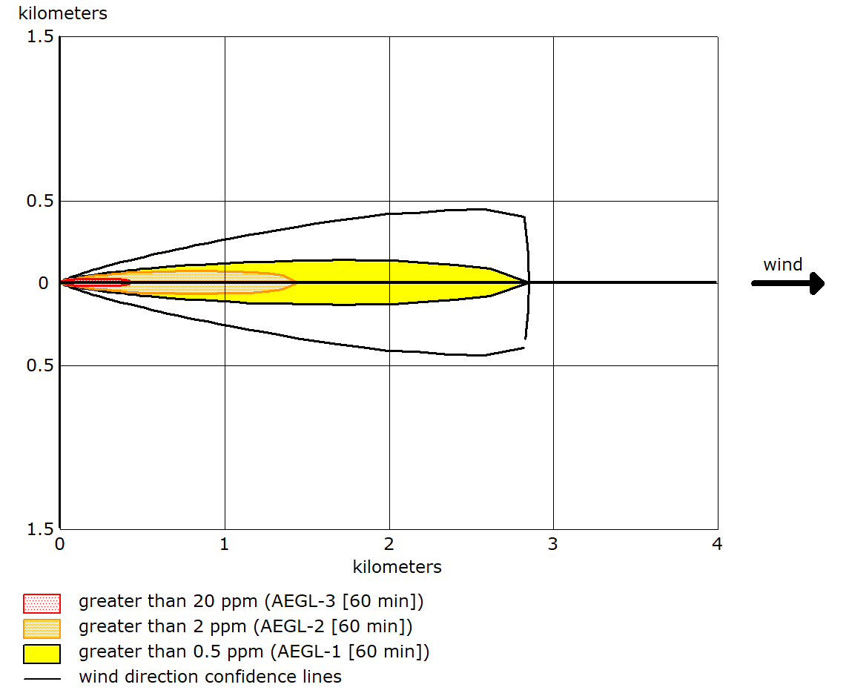

Scenarij S-1 za 50 kg KLORA
PRIKAZ ZONA UGROŽENOSTI I PROCJENA POSLJEDICA
1 | Moguće posljedice za osobe | kod operatera | izvan postrojenja (ograde)
 | Visoka smrtnost | 1 | 1
 | Trajne posljedice | 2 | 5
 | Privremene posljedice | 3 | 10
 | Procjena broja ukupno ugroženih osoba | 6 | 16
2 | Ugrožen okoliš | ugrožava okoliš, (zrak, vode, more, tlo, krajobraz, biljni i životinjski svijet)
3 | Ugrožena materijalna dobra | prostor skladišta | -
GRAFIČKI PRIKAZ
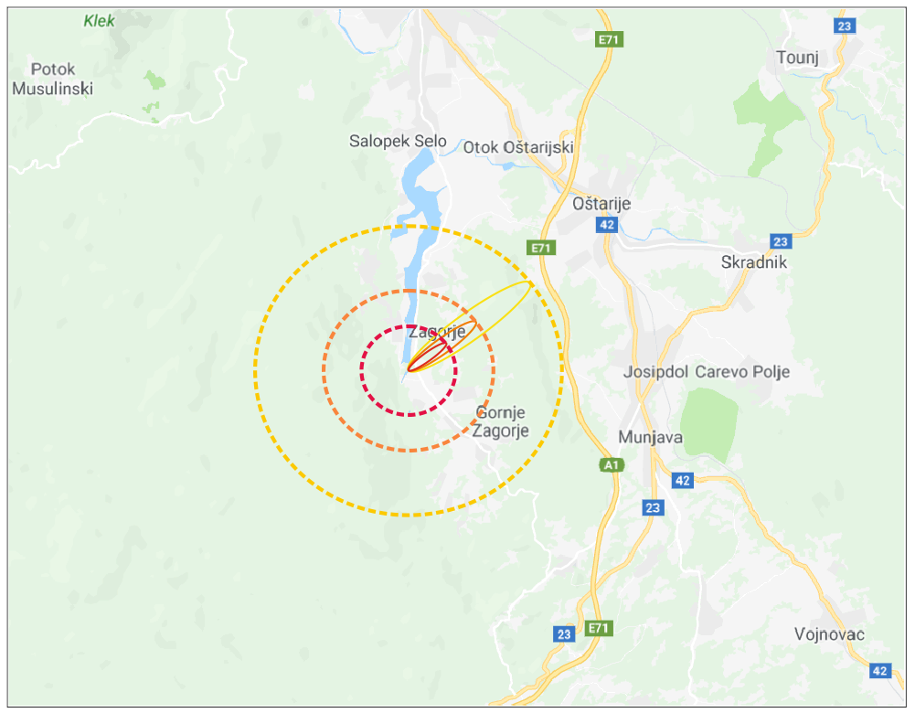

Scenarij S-2 za 250 kg KLORA
Izračun zona ugroženosti
Crvena: | 967 metara (20 ppm = AEGL-3 [60 min])
Narančasta: | 3.100 metara (2 ppm = AEGL-2 [60 min])
Žuta: | 5.500 metara (0,5 ppm = AEGL-1 [60 min])
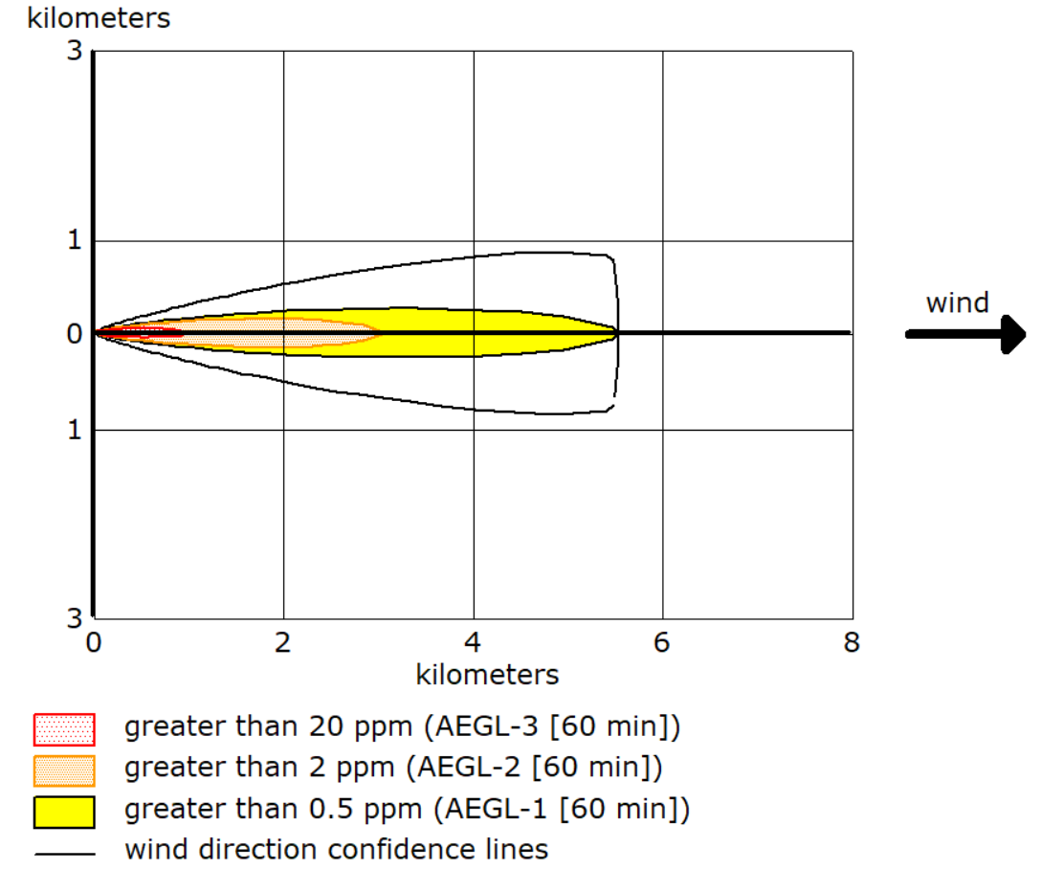

Scenarij S-2 za 250 kg KLORA
PRIKAZ ZONA UGROŽENOSTI I PROCJENA POSLJEDICA
1 | Moguće posljedice za osobe | kod operatera | izvan postrojenja (ograde)
 | Visoka smrtnost | 1 | 5
 | Trajne posljedice | 3 | 15
 | Privremene posljedice | 5 | 40
 | Procjena broja ukupno ugroženih osoba | 9 | 60
2 | Ugrožen okoliš | ugrožava okoliš, (zrak, vode, more, tlo, krajobraz, biljni i životinjski svijet)
3 | Ugrožena materijalna dobra | prostor skladišta | -
GRAFIČKI PRIKAZ
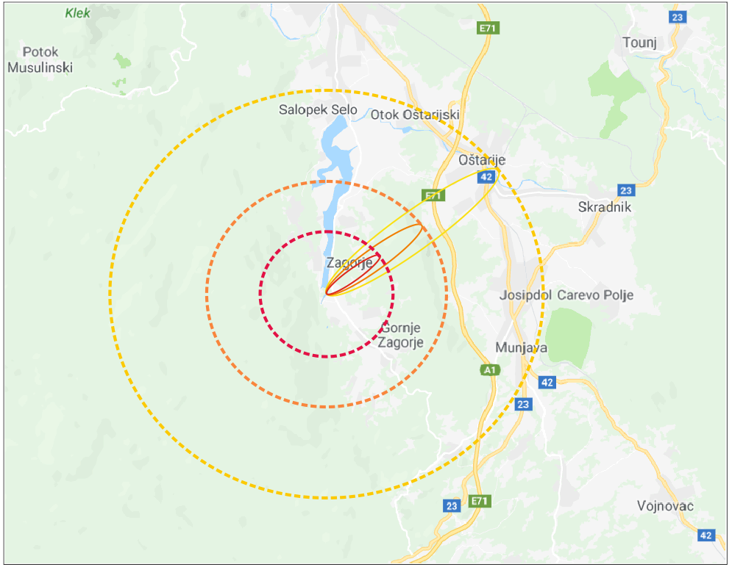

Scenarij S-3 za 500 kg KLORA
Izračun zona ugroženosti
Crvena: | 1.400 metara (20 ppm = AEGL-3 [60 min])
Narančasta: | 4.200 metara (2 ppm = AEGL-2 [60 min])
Žuta: | 7.200 metara (0,5 ppm = AEGL-1 [60 min])
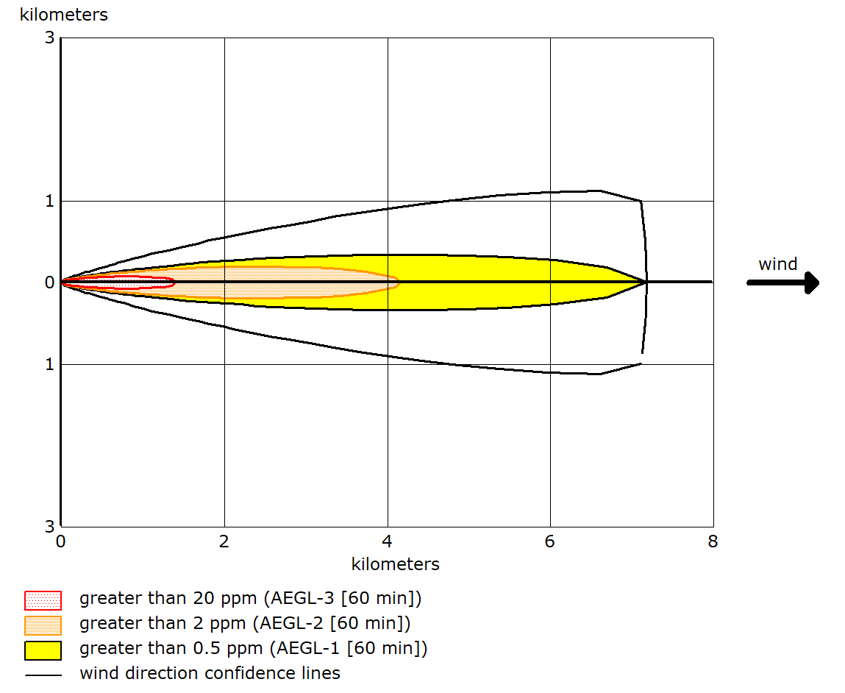

Scenarij S-3 za 500 kg KLORA
PRIKAZ ZONA UGROŽENOSTI I PROCJENA POSLJEDICA
1 | Moguće posljedice za osobe | kod operatera | izvan postrojenja (ograde)
 | Visoka smrtnost | 2 | 8
 | Trajne posljedice | 5 | 25
 | Privremene posljedice | 10 | 60
 | Procjena broja ukupno ugroženih osoba | 17 | 93
2 | Ugrožen okoliš | ugrožava okoliš, (zrak, vode, more, tlo, krajobraz, biljni i životinjski svijet)
3 | Ugrožena materijalna dobra | prostor skladišta | -
GRAFIČKI PRIKAZ
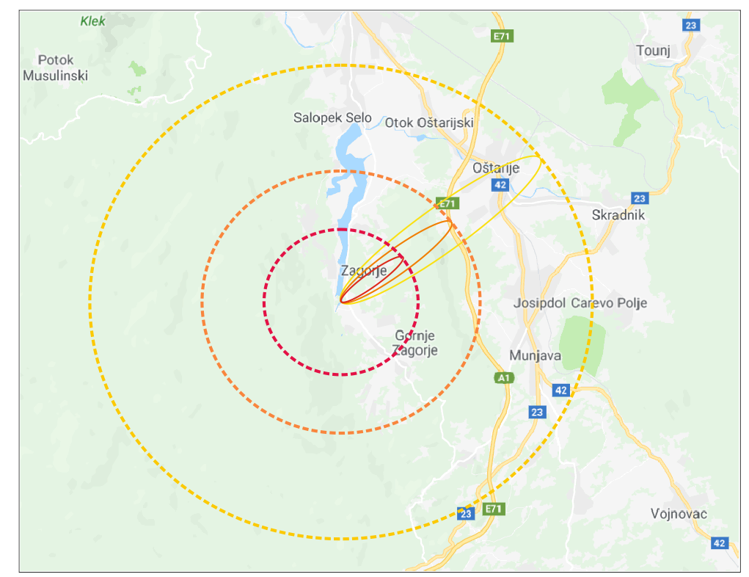

2. PREVENTIVNE MJERE ZA SPRJEČAVANJE IZVANREDNOG DOGAĐAJA UKLJUČUJUĆI OBAVEZNO IZVJEŠĆIVANJE

Za spriječavanje izvanrednog događaja i ublažavanje mogućih posljedica planski se provode sljedeće preventivne mjere:
ORGANIZACIJSKE MJERE
- poslovnu politiku usmjeriti na održivi razvoj što uključuje trajno poboljšavanje i unapređivanje poslovanja uključujući zaštitu zdravlja i sigurnosti i zaštitu okoliša,
- redovito osposobljavati radnika za rad na siguran način prilikom zaposlenja, kod promjena u procesu rada i/ili kod promjene radnog mjesta, a isto tako i osposobljavanje za rad s opasnim tvarima
- provoditi periodične preglede za radna mjesta s posebnim uvjetima rada,
- provoditi osposobljavanje za sve radnike koji rade s opasnim kemikalijama kod Hrvatskog zavoda za toksikologiju (HZT),
- organizirati da se skladišta, radna oprema i spremnici redovito održavaju i ispituju,
- osigurati da nadzor nad spremnicima svakodnevno vrše osposobljene osobe,
- obavezno redovito vizualno kontrolirati i provjeravati stanje svih instalacija,
- kontrolirati svu mjerno - regulacijska opremu i redovito ju servisirati,
- svi prostori trebaju biti opremljeni potrebnim brojem ormarića za pružanje prve pomoći i sanacijskim sredstvima za slučaj ispuštanja opasnih tvari,
- osigurati na lokaciji dovoljno ručnih vatrogasnih aparata,
- kontrolirati ispravnost i smještaj vatrogasnih aparata,
- kontrolirati prohodnost požarnih putova, koji uvijek moraju biti slobodni za nesmetan prolaz vozila i vatrogasne tehnike
- kontrolirati prohodnost nužnih izlaza, koji uvijek moraju biti slobodni za nesmetan prolaz i propisno označeni,
- električne instalacije u zgradi održavati u ispravnom stanju i redovito ispitivati
- pregled ispravnosti instalacije za zaštitu od djelovanja munje obavljati u propisanim rokovima, a o njihovom pregledu voditi evidencije,
- kontrolirati i obilaziti skladišne prostore i u vanradno vrijeme,
- zabraniti pušenje kao i svaki drugi pristup sa otvorenim plamenom u objektima s opasnim tvarima

MJERE OPREZA ZA SIGURNO RUKOVANJE I SKLADIŠTENJE
Mjere zaštite | Osposobiti osoblje za sigurno rukovanje s kemikalijom. Rukovati oprezno. Pregledati svaki spremnik prije unošenja u skladište ili na mjesto uporabe za slučaj postojanja mehaničkih oštećenja. Koristiti isključivo ispravne i provjerene ventile. Spremnike redovito slati na provjeru ovlaštenoj ustanovi u rokovima utvrđenim zakonom. Upotrebljavati osobna zaštitna sredstva
Mjere za sprječavanje požara: | Spriječiti moguće oštećenje ambalaže, te ukloniti moguće izvore zapaljenja. Skladištiti u originalnoj ambalaži, u suhim i hladnim uvjetima, zaštićeno od direktnog sunca i podalje od inkompatibilnih materijala (vidi odjeljak 10.). Osigurati prozračivanje prostora (prirodno ili umjetno).
Mjere za sprječavanje stvaranja aerosola i prašine: | Sa spremnicima rukovati pažljivo.
Savjet o općoj higijeni na radnom mjestu | Osigurati čistu radnu okolinu.Za vrijeme rada ne piti, jesti i pušiti. Po završetku rada se umiti,preobuči i oprati kontaminiranu odjeću.

UVJETI SIGURNOG SKLADIŠTENJA
Tehničke mjere i uvjeti skladištenja: | Držati u zatvorenoj orginalnoj ambalaži (čelik ili nehrđajući čelik) u hladnom prostoru, zaštičenom od direktnog udara sunca.. Boce ili spremnici moraju biti zaštićeni od otvorenog plamena,visoke temperature,vlage i pada.na svakoj boci ili spremniku mora biti zaštitna kapa. Osigurati prozračivanje.Skladištiti na temperaturi <40°C Električni uređaji i instalacija moraju biti otporni na koroziju.
Materijali za spremnike: | Boce i spremnici moraju biti od prikladnog materijala otpornog na kemikaliju (čelik ili nehrđajući čelik).  Originalni čelični spremnici za klor.
Zahtjevi za skladišni prostor i spremnike: | Osigurati detekciju i neutralizaciju nekontrolirano ispuštenog klora. Prostor skladišta adekvatno osiguran od neovlaštenog ulaska.
Ostali podaci o uvjetima skladištenja: | Ne smije se zajedno skladištiti s zapaljivim ili reaktivnim tvarima (drvo, papir, masti, vosak, acetilen), organskim otapalima, plinovitim ugljikovodicima, dušikovim spojevima (amonijak, amonijeve soli, amini), vodikom, metalima (titan,aluminij)
Mjere za sprječavanje izlaganja za vrijeme preporučene uporabe: | Osigurati dobru prozračenost prostorija. Osigurati opremu za ispiranje očiju i tuševe u blizini mjesta rada.
Strukturne mjere za sprječavanje izloženosti: | Postupati sa spremnicima bez grubih zahvata koji bi mogli izazvati oštećenja, kao npr.kotrljanje, bacanje i sl.  Proizvod koristiti samo unutar zatvorenog sistema. Provjeriti da li postoje propuštanja unutar sustava.
Organizacijske mjere za sprječavanje izloženosti: | Ne jesti i piti. Ne pušiti. Ne rukovati sa spremnicima ako su ruke onečišćene, posebno mastima.
Tehničke mjere za sprječavanje izloženosti: | Za skladište osigurati sustav neutralizacije. Osigurati prvu pomoć prije početka rada.

OSOBNA ZAŠTITNA OPREMA
Zaštita očiju i lica: | Uključena u zaštitu dišnih organa ili nositi zaštitne naočale koje dobro prijanjaju (HRN EN 166) kod manipulacije sa zatvorenim spremnicima.
Zaštita ruku: | Zaštitne rukavice otporne na kemikalije od butilne gume, neoprena ili vitona (HRN EN 374, HRN EN 420). Ne koristiti rukavice od PVC-a i PE-a.
Zaštita tijela: | Zaštitna odjeća dugih rukava i nogavica (HRN EN 340, HRN EN 465). U situacijama visokog rizika koristiti zaštitno odijelo od vitona (HRN EN 943)
Zaštita dišnog sustava: | Kod koncentracija viših od 0,5 ppm obavezno koristiti zaštitnu masku za cijelo lice (HRN EN 136) s sivim filtrom B za zaštitu od anorganskih plinova (HRN EN 14387), a kod koncentracija iznad 30 ppm mora se koristiti samostalni uređaj za disanje na stlačeni zrak doziran plućnim automatom (HRN EN 137).

Pored navedenih preventivnih aktivnosti potrebno je i dodatno provođenje mjera zaštite kao preduvjet za sprečavanja nastanka nesreće koja uključuje opasne radne tvari i jačanje operativnih mogućnosti i dostatnosti za provođenje mjera zaštite i spašavanja. U tu svrhu nužno je također provoditi slijedeće mjere i aktivnosti:
- redovito obavljati održavanje skladišta, uređaja za mjerenje uvjeta skladištenja te kontrolnih instrumenata u skladu s propisima i najboljom raspoloživom tehnikom
- osigurati odgovarajuću obuku radnika s ciljem upoznavanja svih mogućih opasnosti kao i s načinom postupanja u slučaju nastanka opasnosti, odnosno nastanka velike nesreće
- planirati organizirati i provesti odgovarajuće vježbe za najgore moguće scenarije te provesti analizu stanja osposobljenosti i dostatnosti za postupanje u velikim nesrećama
- otklanjati sve uočene nedostatke na koje su ukazale stručne osobe i tvrtke pri redovitim ispitivanjima.
- poštivati sve planirane mjere predostrožnosti propisane u STL- sigurnosno tehničkim listovima
- operativni plan intervencija u slučaju nesreće redovito ažurirati i nadopunjavati sukladno nastalim promjenama kod operatera te sukladno promjenama u propisima.
Sve ove preventivne mjere za sprečavanja nastanka velikih nesreća ili drugih izvanrednih događaja uključuju i redovitu provjeru i provjeru podataka, procedura i mjera u postojećim planovima i sustavima intervencije, zaštite od požara i tehnoloških eksplozija, zaštite na radu te evakuacije, a posebno je važno planirati, organizirati i analizirati vježbi svih operativnih snaga operatera koje si predviđene za reagiranje pri izvanrednom događaju.

3. ORGANIZACIJE PROVOĐENJA OPERATIVNIH MJERA U SLUČAJU IZVANREDNOG DOGAĐAJA NA TEMELJU IDENTIFIKACIJE I IZRAČUNA VRSTE RIZIKA I RAZINA OPASNOSTI

ORGANIZACIJE PROVOĐENJA OPERATIVNIH MJERA U SLUČAJU IZVANREDNOG DOGAĐAJA

Ovim Planom se izrađuju rješenja za razvoj izvanrednih događaja koji mogu rezultirati smrtnim posljedicama i ozljedama ili štetama po okoliš do kojih može doći uslijed izravne izloženosti otrovnim koncentracijama, toplinskom zračenju ili visokim zračnim pritiscima u slučaju eksplozija na postrojenjima pogona.

Po prijemu obavijesti o izvanrednom događaju od operatera ili drugog izvora (druge službe ili građana) Državni centar 112 bez odgode prosljeđuje prvu zaprimljenu informaciju svim relevantnim sudionicima sustava pripravnosti, koji daljnje aktivnosti provode prema posebnim planovima. Državna uprava za zaštitu i spašavanje po dojavi o katastrofi i velikoj nesreći poduzima mjere iz svojih zakonom i planovima propisanih i utvrđenih nadležnosti.

Informaciju o nesreći DUZS dostavlja čelnicima jedinica lokalne i područne (regionalne) samouprave, na temelju kojih uvodi pripravnost operativnih snaga i poduzima druge mjere iz Plana. Ravnatelj Državne uprave za zaštitu i spašavanje odlučuje o aktiviranju Stožera zaštite i spašavanja Republike Hrvatske, aktiviranju svih ostalih postrojbi za zaštitu i spašavanje Republike Hrvatske te predlaže Vladi Republike Hrvatske traženje međunarodne pomoći, ako su operativne snage Republike Hrvatske nedovoljne, ili ne posjeduju potrebne specijalističke kapacitete.

Nesreće s opasnim tvarima u nadležnosti su nekoliko inspekcija kao što su inspekcija zaštite okoliša, sanitarna inspekcija, vodopravna inspekcija i druge po potrebi.

PREGLED SVIH OPERATIVNIH MJERA I IZVRŠITELJA POJEDINIH MJERA

Operativne mjere obuhvaćaju sve aktivnosti koje se poduzimaju tijekom velike nesreće ili katastrofe i kojima se otklanjanjaju štetne posljedice radi žurne normalizacije rada operatera i života na području na kojem je događaj nastao.

RB | MJERA | IZVRŠITELJ
1 | Rano upozoravanje | Odluku o ranom upozoravanju donose odgovorne osobe, a odluku o javnom uzbunjivanju pročelnik Područnog ureda DUZS Karlovac
2 | Uzbunjivanje osoba na ugroženom području | Operater i Služba 112
3 | Informiranje o postupanju osoba na ugroženom području i mjerama osobne i uzajamne zaštite | Operater i Stožer CZ Grada Ogulin
4 | Evakuacija i spašavanje zaposlenika i zatečenih stranaka | Operater po Planu evakuacije
5 | Pružanje prve pomoći | Osposobljeni zaposlenici operatera
6 | Medicinska pomoć i skrb | Služba 112 ili Hitna pomoć 194
7 | Gašenje požara | Operater vlastitim snagama uz pomoć profesionalnih vatrogasaca 193 ili 112
8 | Skianjanje/zaklanjanje stanovništva izvan „ograde“ | Stožeri civilne zaštite ugroženih gradova i općina
9 | KBRN (kemijska, biološka, radiološka i nuklearna) detekcija | Služba 112
11 | Zbrinjavanje i smještaj ugroženog stanovništva | Stožeri civilne zaštite ugroženih gradova i općina
12 | Dekontaminacija stambenih i poslovnih objekata, javnih prostora, poljoprivrednih i drugih površina | Operater, Služba 112, ugovorne specijalizirane tvrtke
13 | Prikupljanje i zbrinjavanje uginulih životinja i kontaminiranog biljnog pokrova | Stožeri civilne zaštite ugroženih gradova i općina
14 | Obrada, odlaganje i zbrinjavanje kontaminiranog zemljišta | Specijalizirane ugovorne tvrtke
15 | Nadzor sustava i osiguranje vodoopskrbe na ugroženom području | Stožeri civilne zaštite ugroženih gradova i općina
16 | Humana asanacija ugroženih prostora | Stožeri civilne zaštite ugroženih gradova i općina
17 | Izolacija i zabrana pristupa neovlaštenim osobama na pojedine dijelove područja Plana | Operater i Policijska postaja ugroženih gradova i općina
18 | Po potrebi isključivanje električne energije | Služba 112 / HEP- ODS
19 | Saniranje posljedica na elektroenergetskim postrojenjima | Služba 112 / HEP- ODS
20 | Saniranje oštećenih gradskih prometnica | Komunalne tvrtke ugroženih gradova i općina
21 | Zamjenu oštećenog raslinja | Komunalne tvrtke ugroženih gradova i općina
22 | Zbrinjavanje opasnih tvari | Operater i ugovorne ovlaštene tvrtke

Koja mjera i na kojem području će se provoditi ovisi o nastaloj situaciji i procjeni razvoja situacije te mogućih ugrožavanja, o čemu odlučuju odgovorne osobe operatera i nadležni stožeri civilne zaštite ugroženih jedinica lokalne samouprave.

U slučaju ispuštanja klora provode se mjere na način kako su propisane STL-om a to su:
MJERA PRVE POMOĆI

Opis mjera prve pomoći
Opće napomene: | Prvu pomoć mogu pružati za to osposobljene osobe. Spriječiti daljnji kontakt s tvari, kontaminiranu odjeću,obuću i opremu odstraniti i prije ponovne uporabe dobro oprati.
Nakon udisanja: | Unesrećenog iznijeti na svježi zrak, skinuti kontaminiranu odjeću i utopliti ga.  Ukoliko je došlo do zastoja disanja, educirana osoba može unesrećenom dati kisik. Potražiti liječničku pomoć. U slučaju nesvjestice osobu postaviti u bočan položaj i pripremiti za transport.
Nakon dodira s kožom: | Mjesta dodira ispirati tekućom vodom najmanje 15 minuta. Potražiti pomoć liječnika.
Nakon dodira s očima: | Čistim prstima razmaknuti kapke te ispirati oči tekućom vodom najmanje 15 minuta. Potražiti pomoć oftalmologa.
Nakon gutanja: | Ukoliko dođe do gutanja odmah potražiti liječničku pomoć
Osobna zaštita osobe koja pruža prvu pomoć: | Koristiti propisanu zaštitnu opremu iz odjeljka 8. Potrebno je osigurati sigurnosne tuševe i uređaje za pranje očiju.
Najvažniji simptomi i učinci, akutni i odgođeni
Nakon udisanja: | Neposredno nakon udisanja uzrokuje kašljanje, glavobolju, pojačano lučenje pljuvačke, dok pri većim konc.nadražuje i dublje dišne puteve s otežanim disanjem, plavkastom bojom kože, boli u prsima i gušenjem. Može izazvati s odgodom i do 48h edem pluća sa simptomima gušenja, boli u prsima, zviždanja u prsima prilikom izdisaja. Ovakvo oštećenje puća može dovesti do smrti unesrećenog.
Nakon dodira s kožom: | Na koži izaziva opekline sa simptomima: jako crvenilo, žarenje, bol i oticanje, pojava mjehura na koži, nekroza tkiva.
Nakon dodira s očima: | Crvenilo,suzenje, žarenje, bol i oticanje (opekline), ulceracije, moguć gubitak vida.
Nakon gutanja: | Ne očekuje se da će doći do gutanja s obzirom da se radi o plinu.
Hitna liječnička pomoć i posebna obrada
Edem pluća može se razviti i do 48h kasnije te je ozlijeđenog potrebno zadržati na medicinskom promatranju. Unesrećenog prevesti u bolnicu što je moguće prije i ponijeti sa sobom ovaj Sigurnosno-tehnički list.

MJERE ZA SUZBIJANJE POŽARA

Sredstva za gašenje
Prikladna sredstva: | Tvar ne gori. Okolni požar obavezno gasiti vodom, vodenom zavjesom.  Oštećene spremnike ne polijevati vodom.
Neprikladna sredstva: | CO₂, halon, suhi prah.
Posebne opasnosti koje proizlaze iz tvari ili smjese
Opasni produkti gorenja: |  | Kod gorenja zapaljivih tvari s klorom mogu se stvoriti otrovni spojevi (klorovodik i klor). Klor reagira eksplozivno ili stvara eksplozivne spojeve s kemikalijama kao što su acetilen, terpentin,eter, amonijak i vodik. Spremnike s tekućim klorom odmaknuti iz ugroženog područja ako je moguće bez rizika. Dok vatra nije ugašena spremnike s klorom hladiti sa raspršenim mlazom vode.
Savjeti za gasitelje požara
Nepropusna zaštitno odijelo otporno na kemikalije i samostalni uređaj za disanje na stlačeni zrak s otvorenim krugom (HRN EN 137, HRN EN 402, HRN EN 1146) ili sa zatvorenim krugom (HRN EN 145, HRN EN 400, HRN EN 401, HRN EN 1061).
Dodatne informacije
Izolirati ugroženo područje, odstraniti sve nepotrebne ljude i zabraniti pristup. Ne polijevati direktno s vodom mjesto gdje izlazi klor. Širenje klora može se ograničiti vodenom zavjesom te s time zaštititi gasitelje. Zadržavati se u smjeru suprotnom od smjera vjetra. Izbjegavati položaje s nadmorskom visinom nižom od ugroženog područja.

MJERE KOD SLUČAJNOG ISPUŠTANJA

Osobne mjere opreza, zaštitna oprema i postupci u slučaju opasnosti
Za osobe koje se ne ubrajaju u interventno osoblje
Zaštitna oprema: |  | Uporabiti osobnu zaštitnu opremu, a obavezno masku za cijelo lice (HRN EN 136) s filtrom B (HRN EN 14387), ako koncentracija kisika nije pala ispod 17 %. Samostalni uređaj za disanje na stlačeni zrak doziran plućnim automatom (HRN EN 137) koristiti kod visokih koncentracija te ako se sumnja da je koncentracija kisika u zraku niža od 17%.
Postupci sprječavanja nesreće: |  | Sva oprema i uređaji koji se koriste mora biti u ispravnom stanju (sustav za neutralizaciju, vodena zavjesa, zaštitna oprema).  Ukloniti moguće izvore zapaljenja, skladištiti na propisani način, osigurati prozračivanje.
Postupci u slučaju nesreće: |  | Spriječiti dospijeće u vodotoke,vodenom zavjesom spriječiti širenje plina. U slučaju većeg istjecanja obavijestiti komunikacijsku jedinicu na broj 112.
Za interventno osoblje:
Na vidljivom mjestu istaknuti znak zabrane ulaska u kontaminirano područje. Pozvati odgovorne osobe i stručne službe za zbrinjavanje posljedica nesreće. Zadržavati se u smjeru suprotnom od smjera vjetra. Izbjegavati položaje s nadmorskom visinom nižom od ugroženog područja.
Mjere zaštite okoliša:
S vodenom zavjesom spriječiti ili ograničiti širenje oblaka plina. Nastalu otopinu pokupiti. U slučaju većeg istjecanja obavijestiti komunikacijsku jedinicu DUSZ na broj 112 prema Planu intervencija u zaštiti okoliša.
Metode i materijal za sprječavanje širenja i čišćenje
Za omeđivanje: | Vodenom zavjesom spriječiti širenje oblaka plina, a inertnim upijajućim materijalima (glina,pijesak, zemlja) spriječiti širenje nastale otopine.
Za čišćenje: | Prikupljenu otopinu neutralizirati sa vapnom ili sodom, skupiti u inertnu ambalažu i zbrinuti u skladu s propisima iz poglavlja 13. Mjesto kontaminacije naknadno isprati sa velikim količinama vode. Paziti da kontaminirana voda ne uđe u sustav kanalizacije.
Ostali podaci: | Spriječiti ispuštanje i širenje plina obaranjem vodenom zavjesom.

4. PREGLED ODGOVORNIH OSOBA I POTREBNIH STRUČNIH DJELATNIKA ZA PROVOĐENJE POTREBNIH OPERATIVNIH MJERA ZAŠTITE I SPAŠAVANJA, S KRATKIM UPUTAMA ODGOVORNIM OSOBAMA O ANGAŽIRANJU VLASTITIH KAPACITETA

Pregled osoba odgovornih za provedbu operativnnih mjera.

RB | DUŽNOST, FUNKCIJA  ODGOVORNE OSOBE | KRATKE UPUTE
1 | Voditelj tima za provedbu mjera operativnog plana | - Samostalno ili na temelju zahtjeva načelnika Stožera civilne zaštite donosi odluku o sazivanju tima za provedbu mjera operativnog plana.  - Upoznaje članove tima za provedbu mjera operativnog plana sa nastalom situacijom i daje im potrebne upute.  - Prva zadaća tima za provedbu mjera operativnog plana je donošenje „grube“ procjene o nastalom stanju i podjela prioritetnih zadaća u otklanjanju opasnosti i normalizaciji stanja.  - Kontaktira sa načelnicima Stožera civilne zaštite ugroženih gradova i općina.  - Po potrebi od načelnika Stožera civilne zaštite traži pomoć ostalih snaga i sudionika u civilnoj zaštiti.
2 | Zamjenik voditelja tima za provedbu mjera operativnog plana | - U slučaju odsutnosti voditelja tima za provedbu mjera operativnog plana istog mijenja.  - Po nalogu voditelja tima za provedbu mjera operativnog plana donosi odluku o angažiranju svih raspoloživih djelatnika i materijalnih sredstava u otklanjanju kvarova i normalizaciji stanja.  - Prati i izvješćuje voditelja tima za provedbu mjera operativnog plana o stanju u okruženju, predlaže poduzimanje određenih mjera.  - Surađuje po potrebi sa ostalim sudionicima u civilnoj zaštiti
3 | Ostali članovi tima | - Neposredno na lokaciji rukovode i koordiniraju ekipama za provođenje mjera.  - O nastalom stanju i svim zapažanjima redovito izvješćuju voditelja tima za provedbu mjera operativnog plana.
4 | Voditelji evakuacije i spašavanja | - Odgovorni za evakuaciju i spašavanje ugroženih  - Odmah izvješćuju nadređene o vanrednom događaju  - Provode mjere koje odrede nadređene odgovorne osobe

5. PLAN SUDJELOVANJA DRUGIH FIZIČKIH I PRAVNIH OSOBA NA TEMELJU UGOVORA U PROVOĐENJU OPERATIVNIH MJERA ZAŠTITE I SPAŠAVANJA TIJEKOM INTERVENCIJA (PREMA POTREBI )

Za slučaj nesreće koja uključuje opasne tvari mogu se angažirati i druge fizičke i pravne osobe na temelju ugovora u provođenju operativnih mjera zaštite i spašavanja tijekom intervencija. Za lokaciju operatera je sklopljen ugovor sa pravnom osobom za provođenje operativnih mjera zaštite i spašavanja.

Tvrtka | Adresa

6. NAČIN ZBRINJAVANJA OPASNIH TVARI I SANACIJE OKOLIŠA

U slučaju nesreće ili događaja koji bi za posljedicu imao ispuštanje, isparavanje, razlijevanje ili rasipanje opasnih tvari potrebno je osigurati provođenje mjera i postupaka zbrinjavanja opasnih tvari i saniranja okoliša. Način zbrinjavanja u slučaju ispuštanja propisan je u sigurnosno tehničkom listu (STL-u).
Osobne mjere opreza, zaštitna oprema i postupci u slučaju opasnosti
Za osobe koje se ne ubrajaju u interventno osoblje
Zaštitna oprema: | Uporabiti osobnu zaštitnu opremu, a obavezno masku za cijelo lice (HRN EN 136) s filtrom B (HRN EN 14387), ako koncentracija kisika nije pala ispod 17 %. Samostalni uređaj za disanje na stlačeni zrak doziran plućnim automatom (HRN EN 137) koristiti kod visokih koncentracija te ako se sumnja da je koncentracija kisika u zraku niža od 17%.
Postupci sprječavanja nesreće: | Sva oprema i uređaji koji se koriste mora biti u ispravnom stanju (sustav za neutralizaciju, vodena zavjesa, zaštitna oprema).  Ukloniti moguće izvore zapaljenja, skladištiti na propisani način, osigurati prozračivanje.
Postupci u slučaju nesreće: | Spriječiti dospijeće u vodotoke,vodenom zavjesom spriječiti širenje plina. U slučaju većeg istjecanja obavijestiti komunikacijsku jedinicu na broj 112.

Za interventno osoblje:
Na vidljivom mjestu istaknuti znak zabrane ulaska u kontaminirano područje. Pozvati odgovorne osobe i stručne službe za zbrinjavanje posljedica nesreće. Zadržavati se u smjeru suprotnom od smjera vjetra. Izbjegavati položaje s nadmorskom visinom nižom od ugroženog područja.

Mjere zaštite okoliša:
S vodenom zavjesom spriječiti ili ograničiti širenje oblaka plina. Nastalu otopinu pokupiti. U slučaju većeg istjecanja obavijestiti komunikacijsku jedinicu DUSZ na broj 112 prema Planu intervencija u zaštiti okoliša

Metode i materijal za sprječavanje širenja i čišćenje
Za omeđivanje: | Vodenom zavjesom spriječiti širenje oblaka plina, a inertnim upijajućim materijalima (glina,pijesak, zemlja) spriječiti širenje nastale otopine.
Za čišćenje: | Prikupljenu otopinu neutralizirati sa vapnom ili sodom, skupiti u inertnu ambalažu i zbrinuti u skladu s propisima iz poglavlja 13. Mjesto kontaminacije naknadno isprati sa velikim količinama vode. Paziti da kontaminirana voda ne uđe u sustav kanalizacije.
Ostali podaci: | Spriječiti ispuštanje i širenje plina obaranjem vodenom zavjesom.

7. PROGRAM OSPOSOBLJAVANJA ZA PRIMJENU OPERATIVNOG PLANA

Sve osobe koje prema ovom Planu sudjeluju u provođenju mjera zaštite i spašavanja u slučaju nesreće ili katastrofe moraju biti stručno osposobljene, uvježbane i opremljene za poslove provedbe Plana. Osposobljavanje će se obavljati kod operatera, a isti će provoditi odgovorne osobe za provedbu ovog Plana.
Teme plana provođenja osposobljavanja
RB | Naziv teme | Sadržaj teme
1 | Upoznavanje s Planom i organizacija provođenja planiranih mjera | - namjena i ciljevi osposobljavanja  - osnovni pojmovi zaštite i spašavanja  - zakonske obveze  - moguće nesreće i katastrofe  - zaduženja odgovornih osoba  - postupanje u slučaju nesreće ili katastrofe
2 | Upoznavanje s rizicima i mogućim posljedicama kod operatera | - izvori opasnosti  - vrste i količine opasnih tvari  - smještaj opasnih tvari  - opasna svojstva radnih tvari  - posljedice za zaposlenike  - posljedice za materijalna sredstva  - posljedice za okoliš
3 | Upoznavanje s rizicima i mogućim posljedicama izvan perimetra operatera | - za stanovništvo i stambena naselja  - elemente kritične infrastrukture  - za ostala materijalna dobra  - za sastavnice okoliša
4 | Aktiviranje Plana, pozivanje i izvješćivanje | - izvješćivanje odgovornih osoba u tvrtki  - izvješćivanje JLS, javnosti i službe 112  - sustav veza s važnijim telefonskim brojevima  - način dojave i gašenje požara  - pozivanje vanjskih operativnih snaga
5 | Provođenje planiranih mjera | - vrste mjera  - sadržaj pojedinih mjera  - zaduženja u provođenju mjera  - preventivne mjere  - sanacija okoliša i zbrinjavanja opasnih tvari  - oprema i raspoloživa sredstva  - prva pomoć unesrećenima  - osobna zaštitna sredstva

Svi izvršitelji zadaća iz Operativnog plana moraju biti upoznati sa sadržajem i načinom provođenja mjera za koje su zaduženi, a svi ostali zaposlenici na lokaciji moraju biti osposobljeni za pravilno postupanje u slučaju nesreća kako bi se adekvatno zaštitili.

8. PROGRAM ODRŽAVANJA VJEŽBI

Za kvalitetno i učinkovito djelovanje tijekom izvanrednog događaja potrebno je, uz osposobljavanje i upoznavanje s Operativnim planom, provesti i uvježbavanje. Stoga je nužno definirati cilj i sadržaj vježbe, scenarijem vježbe predvidjeti izvanredni događaj i vježbu provesti s planom utvrđenim izvršiteljima. Propisima je predviđena dinamika održavanja vježbi barem jednom godišnje, s obvezom odgovorne osobe da izradi precizan plan vježbe unaprijed nepoznat radnicima te da izradi izvješće o tijeku vježbe i njezinoj uspješnosti. Sva dokumentacija mora se čuvati u pismohrani tvrtke i biti dostupna za uvid nadležnoj inspekciji.

PROGRAMA ODRŽAVANJA VJEŽBI
1 | DINAMIKA PROVOĐENJA | - najmanje jednom godišnje
2 | CILJ | - provođenjem vežbe osposobiti sve odgovorne osobe za pravilno provođenje zadaća predviđenih Planom zaštite i spašavanja  - provjeriti ispravnost postojećih sustava zaštite i spašavanja te ostale opreme koja se planira koristiti u provođenju plana  - izvršiti analizu vježbe i za uočene nedostatke dati prijedlog mjera za otklanjanje istih
3 | UČESNICI | - sve odgovorne osobe za provođenje plana  - PVP – profesionalna vatrogasna postrojba  - osobe za pružanje prve pomoći  - stručni djelatnici ZNR, ZOP  - predstavnici ugovornih tvrtki za pojedine mjere  - tehničar zgrade / domar / zaštitar  - zaposlenici koji rukuju opasnim tvarima
4 | MATERIJALNO OSIGURANJE | - sva oprema i sredstva predviđena za provođenje plana
5 | METODIČKE UPUTE | - vježba se može izvesti kao pokazna ili kontrolna  - pripremiti odgovorne osobe za izvođenje vježbe  - znak za početak vježbe dati zvučnim signalom  - odgovorne osobe postupaju prama uputama za vježbu  - nakon vježbe vratiti zaposlenike u radni prostor i nastaviti sa radom  - sva sredstva i opremu koji su upotrebljeni za izvođenje vježbe vratiti u prvobitno stanje
6 | MERE OPREZA I ZAŠTITE | - sudionici vježbe trebaju se točno držati uputa voditelja vježbe  - osigurati mogućnost rasvjete prostora u vrijeme izvođenja vježbe za slučaj potrebe (pad radnika, panika ili neki drugi događaj)  - osigurati stručno osoblje i potrebni materijal za pružanje prve pomoći i eventualni prijevoz ozlijeđenih do zdravstvene ustanove
7 | ANALIZA | - izvršiti analiziu provedbu zadaća iz plana koje su se uvježbavale  - na temelju uočenih nedostataka, predložiti mjere za pobiljšanje stanja  - obavezno sastaviti i ovjeriri zapisnik o provođenju vježbe, analizi i predloženim mjerama

9. INFORMIRANJE ODGOVORNIH ČELNIKA JLP(R)S I JAVNOSTI O SLUČAJEVIMA IZVANREDNIH DOGAĐAJA KOD KOJIH POSLJEDICE IZLAZE IZVAN POSTROJENJA PRAVNE ILI FIZIČKE OSOBE

Prema "Uredbi o sprječavanju velikih nesreća koje uključuju opasne tvari" operater je dužan obavješćivati javnost o zaštitnim mjerama i ponašanju u slučaju nesreće, koje se moraju provoditi bez posebnih zahtjeva, a informacije moraju biti stalno dostupne javnosti.

Sadržaj informacija za slučaj opasnosti i u slučaju velike nesreće je sljedeći:
- Ime ili tvrtka operatera te puna adresa i naziv područja postrojenja.
- Informacije kojima operater potvrđuje da područje postrojenja podliježe obvezama propisanima ovom Uredbom te da je nadležnim tijelima javne vlasti dostavljena Obavijest o prisutnosti opasnih tvari, odnosno da je pribavljena suglasnost na Izvješće o sigurnosti.
- Pojednostavljena objašnjenja aktivnosti koje se odvijaju unutar područja postrojenja.
- Nazivi (uključujući i tradicionalne nazive) ili u slučaju opasnih tvari obuhvaćenih dijelom 1. Priloga I.A, odnosno Prilogom I.B ove Uredbe, naziv kategorije ili razvrstavanja opasnosti opasnih tvari u području postrojenja koji bi mogli izazvati veliku nesreću te opis njihovih osnovnih opasnih svojstava.
- Opće informacije o načinu upozoravanja javnosti na području utjecaja, u slučaju potrebe; dostatne informacije o primjerenom ponašanju u slučaju velike nesreće ili naznaka mjesta gdje se tim informacijama može pristupiti elektronički.
- Datum posljednjeg nadzora nad područjem postrojenja ili upućivanje na mjesto gdje se tim informacijama može pristupiti elektronički; informacije o tome gdje se na zahtjev mogu dobiti podrobne informacije o inspekciji i povezanom inspekcijskom planu.
- Podaci o tome gdje je moguće dobiti dodatne odgovarajuće informacije.

Osim navedenog, obveza operatera je da na mjestu događaja mora organizirati odgovarajuće aktivnosti, prvenstveno povezivanje i suradnju s hitnim službama i interventnim postrojbama, kako bi se mogao nositi s velikim nesrećama a njihove učinke svesti na najmanju moguću mjeru.

Obavješćivanje javnosti o zaštitnim mjerama i ponašanju u slučaju nesreće se provodi na sljedeći način:

- Svaki operater nakon izvanrednog događaja priprema i prikuplja propisane podatke za informiranje javnosti,
- Obavješćivanje javnosti provodi se putem službe ili osobe za odnose sa javnošću koristeći pri tom sva raspoloživa sredstva javnog informiranja.

10. RANO OBAVJEŠĆIVANJE I UZBUNJIVANJE I NAČIN OSTVARIVANJA SURADNJE SA STOŽEROM ZAŠTITE I SPAŠAVANJA I DRUGIM SUDIONICIMA U JEDINSTVENOM SUSTAVU CIVILNE ZAŠTITE

RANO OBAVJEŠĆIVANJE I UZBUNJIVANJE

Odredbama Zakona o civilnoj zaštiti svi operateri koji koriste opasne tvari dužni su instalirati sustave uzbunjivanja, kako za potrebe uzbunjivanja o nesreći unutar postrojenja tako i za uzbunjivanje stanovništva u radijusu unutar kojeg su moguće posljedice nesreće. Za potrebe upozoravanja ugroženog stanovništva o industrijskoj nesreći mogu se koristiti i dijelovi cjelovitog sustava javnog uzbunjivanja koji su upravljivi iz županijskih centara 112. Odluku o korištenju sustava javnog uzbunjivanja za potrebe upozoravanja stanovništva o nesreći i mjerama zaštite donosi pročelnik područnog ureda za zaštitu i spašavanje u suradnji s operaterom.

NAČIN OSTVARIVANJA SURADNJE SA STOŽEROM ZAŠTITE I SPAŠAVANJA I DRUGIM SUDIONICIMA U JEDINSTVENOM SUSTAVU CIVILNE ZAŠTITE

Operater je dužan odmah po saznanju informacija o velikoj nesreći obavijestiti Državni centar 112 koji potom aktivira potrebne žurne i druge službe (hitna medicinska pomoć, vatrogasci, policija, inspekcija zaštite okoliša, sanitarna i druge inspekcije, toksikolog, komunalne službe, Hrvatska vatrogasna zajednica, Hrvatski Crveni križ, Hrvatska gorska služba spašavanja, kinološke organizacije sa psima za spašavanje, službe zaštite životinja i bilja, tvrtke koje su zbog rukovanja opasnim tvarima u obvezi razvijati vlastite snage za intervencije i sl.) za obavljanje intervencije.

RB | Način komuniciranja
1 | Rasploživi sustavi | - sustav telekomunikacije,  - fiksna i mobilna telefonija  - Internet
2 | Postupak | po zaprimanju informacije o mogućoj nesreći od očevidaca ili postojećih dojavnih sustava odmah se obavještava  - 112 županjski centar  - 192 operativno dežurstvo MUP-a  - 194 hitna služba  - 193 vatrogasci  - Stožer CZ ugrožene JLP(R)S
3 | Način komunikacije sa ŽC 112 i Stožerom zaštite i spašavanje JLP(R)S | fiksna telefonija  mobilna telefonija  internet  e-mail

11. RAZRADE PROVOĐENJA ZADAĆE IZ PLANA ZAŠTITE I SPAŠAVANJA ODREĐENE RAZINE

Operater kao pravna osoba za predmetnu lokaciju nije dobio posebne zadaće za razradu i usklađivanje djelovanja s drugim operativnim snagama u sustavu civilne zaštite .

U slučaju prijema obveza ili zadaća određene razine na području zaštite i spašavanja Operativnim planom civilne zaštite će biti utvrđene, razrađene sve zadaće, tko će ih provesti, kada – prije, za vrijeme ili neposredno nakon velike nesreće, s kojim resursima te tko je odgovoran za provedbu.

12. PRIPREMA ZA POSTUPANJE PO INFORMACIJAMA UPOZORENJA

U slučaju uočene opasne situacije odluku o korištenju sustava javnog uzbunjivanja za potrebe upozoravanja stanovništva o industrijskoj nesreći i mjerama zaštite donosi pročelnik područnog ureda za zaštitu i spašavanje u suradnji s operaterom, a operater je dužan postupati po informacijama upozorenja koje je primio.

P R I L O Z I

P-1 PREGLED ODGOVORNIH OSOBA OPRATERA ZA PROVEDBU PLANA
P-2 KRATKE UPUTE ODGOVORNIM OSOBAMA
P-3 PREGLED SLUŽBI I INSTITUCIJA ZAŠTITE I SPAŠAVANJA
P-4 OPERATIVNE SNAGE OPERATERA
P-5 ZAPOSLENICI OSPOSOBLJENI ZA RUKOVANJE OPASNIM RADNIM TVARIMA
P-6 RASPOLOŽIVI SUSTAVI I SREDSTVA ZA ZAŠTITU I SPAŠAVANJE
P-7 UPUTE GRAĐANIMA O POSTUPANJU U SLUČAJU NESREĆE S OPASNIM TVARIMA
P-8 PREDLOŽAK ZA IZVJEŠĆE O NESREĆI

P-1 PREGLED ODGOVORNIH OSOBA OPRATERA ZA PROVEDBU PLANA

OSOBE ODGOVORNE ZA PROVEDBU PLANA
RB | IME, PREZIME | FUNKCIJA | KONTAKTI
1 | Drago Gerovac | VODITELJ TIMA ZA PROVEDBU ZADAĆA | mob | 098 / 246 879
 |  |  | tel.1 | 047 532 033
 |  |  | tel 2 | 047 532 043
 |  |  | fax | 047 532 034
 |  |  | mail | vodovod-kanalizacija-og@ka.t-com.hr
2 | Dražen Bičanić | ZAMJENIK VODITELJA TIMA ZA PROVEDBU ZADAĆA | mob | 098 172 6983, 099 216 6461
 |  |  | tel.1
 |  |  | fax
 |  |  | mail | bicanic.drazen@gmail.com
3 | Vladimir Sabljak  (za CS Zagorska Mrežnica, Zagorje) | VODITELJ ODJELA, SLUŽBE, TIMA, GRUPE | mob | 091 171 2955, 099 380 5134
 |  |  | tel.1
 |  |  | fax
 |  |  | mail
7 | Djelatnik u smjeni | Dežurni na objektu | mob | 099 380 5134
 |  |  | tel.1 | 047 587 230
 |  |  | mail | cszagorje@vodovod-ogulin.hr

P-2 KRATKE UPUTE ODGOVORNIM OSOBAMA

RB | DUŽNOST, FUNKCIJA  ODGOVORNE OSOBE | KRATKE UPUTE
1 | Voditelj tima za provedbu mjera operativnog plana | - Samostalno ili na temelju zahtjeva načelnika Stožera civilne zaštite donosi odluku o sazivanju tima za provedbu mjera operativnog plana.  - Upoznaje članove tima za provedbu mjera operativnog plana sa nastalom situacijom i daje im potrebne upute.  - Prva zadaća tima za provedbu mjera operativnog plana je donošenje „grube“ procjene o nastalom stanju i podjela prioritetnih zadaća u otklanjanju opasnosti i normalizaciji stanja.  - Kontaktira sa načelnicima Stožera civilne zaštite ugroženih gradova i općina.  - Po potrebi od načelnika Stožera civilne zaštite traži pomoć ostalih snaga i sudionika u civilnoj zaštiti.
2 | Zamjenik voditelja tima za provedbu mjera operativnog plana | - U slučaju odsutnosti voditelja tima za provedbu mjera operativnog plana istog mijenja.  - Po nalogu voditelja tima za provedbu mjera operativnog plana donosi odluku o angažiranju svih raspoloživih djelatnika i materijalnih sredstava u otklanjanju kvarova i normalizaciji stanja.  - Prati i izvješćuje voditelja tima za provedbu mjera operativnog plana o stanju u okruženju, predlaže poduzimanje određenih mjera.  - Surađuje po potrebi sa ostalim sudionicima u civilnoj zaštiti
3 | Ostali članovi tima | - Neposredno na lokaciji rukovode i koordiniraju ekipama za provođenje mjera.  - O nastalom stanju i svim zapažanjima redovito izvješćuju voditelja tima za provedbu mjera operativnog plana.
4 | Voditelji evakuacije i spašavanja | - Odgovorni za evakuaciju i spašavanje ugroženih  - Odmah izvješćuju nadređene o vanrednom događaju  - Provode mjere koje odrede nadređene odgovorne osobe

P-3 PREGLED SLUŽBI I INSTITUCIJA CIVILNE ZAŠTITE

R.B. | NAZIV | KONTAKTI
1. | Služba 112 | 112
2. | Vatrogasci | 193
3. | Policija | 192
4. | Hitna pomoć | 194
5. | Služba civilne zaštite Karlovac | Tel: 047 606 703  Fax: 047 612 601  e-mail: karlovac112@mup.hr
6. | Stožer Civilne zaštite  Grada Ogulina | Tel.: +385 (0) 47 / 525 125  Fax: +385 (0) 47 / 522 821  E-mail: grad-ogulin@ogulin.hr
7. | Stožer Civilne zaštite  Općine Josipdol | Tel: 047/581-298, 047/581-633  Fax:047/581-609  opcina@josipdol.hr
8 | Stožer Civilne zaštite  Općine Tounj | Telefon: 047 563 – 003  Telefax: 047 563 – 002  e-mail: opcinato@globalnet.hr

P-4 OPERATIVNE SNAGE OPERATERA

RB | Naziv - organizacijski oblik | Broj izvršitelja | Napomena
1 | JVP – javna vatrogasna postrojba | po svom planu
2 | 24-satno dežurstvo (telefonsko i fizičko) | 1 | na CS Zagorska Mrežnica
3 | osposobljeno operativno osoblje | 5 | na crpnim stanicama
4 | stručnjak ZNR ZOP | - | vanjski suradnik
5 | osposobljeni za rukovanje opasnim radnim tvarima | 15 | ukupno
6 | osposobljeni za početno gašenje požara | 46 | svi djelatnici
7 | osposobljeni za pružanje prve pomoći | 5
8 | voditelji evakuacije | 2 | za prostore uprave
9
10
11

P-5 ZAPOSLENICI OSPOSOBLJENI ZA RUKOVANJE OPASNIM TVARIMA

Zaposlenici osposobljeni kod HZTA za rukovanje opasnim radnim tvarima

RB | IME I PREZIME | TELEFON, MOBITEL
1 | Vučić Franjo | 098 368 630
2 | Kušec Ivan | 097 638 1318
3 | Luketić Franjo | 091 792 9807
4 | Ogrizović Đorđe | 091 919 9069
5 | Sabljak Vladimir | 091 171 2955
6 | Vučić Dražen | 091 606 0566
7 | Trbović Dragan | 091 155 6665
8 | Sušanj Mario | 099 666 8828
9 | Salopek Zoran | 099 500 9100
10 | Grdić Jasminko | 095 901 2323
11 | Bičanić Dražen | 098 172 6983, 099 216 6461
12 | Magdić Vedran | 098 188 5001
13 | Tonković Ivica | 099 6993168
14 | Popović Tibor | 098 681 377
15 | Magdić Željka | 091 192 0255

P-6 RASPOLOŽIVI SUSTAVI I SREDSTVA ZA ZAŠTITU I SPAŠAVANJE

RB | Motorna vozila i ostala materijalna sredstva | Količine
1 | službeno osobno vozilo
2 | kombi vozilo za materijal i osobe
3 | ostala prijevozna sredstva
4 | sustavi za gašenje požara | 9 kom
5 | megafon | -
6 | ormarić prve pomoći | 1 kom
7 | samostalni uređaj za disanje s otvorenim krugom na stlačeni zrak (HRN EN 137:2008) | -
8 | zaštitna maska (HRN EN 136:2002) | 1 kom
9 | filtar B (HRN EN 14387:2008) za zaštitnu masku | 2 kom
10 | prijenosna crpka za vodu | 2 kom
11 | prijenosna crpka za kemikalije | -
12 | sredstva za adsorpciju i postavljanje brana (pijesak, pepeo, piljevina)
13 | lopate
14 | spremnici za zbrinjavanje - bačve
15 | Radna odjeća za zaštitu od tekućih kemikalija (HRN EN 6530:2005) | -
16 | gumene čizme | 1
17 | zaštitna obuća | 5
18 | Zaštitnerukavice (HRNEN 374) od gume ili neoprena | 2
19 | zaštitna maska s respiratorom
20 | Zaštitne naočale koje dobro prianjaju uz kožu lica (HRN EN 166)
21 | soda za neutraliziraciju
22 | vapno za neutraliziraciju
23 | neiskreći ručni alat | 3
24 | baterijske svjetiljke | -
23 | ljestve | 1
24 | nosila | -

P-7 PREDLOŽAK ZA IZVJEŠĆE O NESREĆI

IZVJEŠĆE O I NESREĆI
PODACI O OPERATERU
1 | operater
2 | adresa
3 | telefon
4 | fax
PODACI O NESREĆI
1 | datum i vrijeme
2 | mjesto - lokacija
3 | vrsta događaja - nesreće  (požar, eksplozija, ispuštanje tvari)
4 | uzroci nesreće (poznati, nepoznati)
PODUZETE MJERE
1 | početno gašenje požara
2 | evakuacija
3 | spašavanje
4 | prva pomoć ugroženima
5 | asanacija i provođenje mjera za ublažavanje posljedica
6 | fizička zaštita prostora
7 | obaviješteni o nesreći
POSLJEDICE NESREĆE |  | U prostoru operatera | Van prostora operatera
1 | poginulih
2 | ranjenih
3 | otrovanih
4 | broj evakuiranih osoba
5 | materijalna šteta ( cca ) - kn
6 | posljedice po okoliš
7 | da li je opasnost još prisutna
Napomena: Obavješćivanje javnosti provodi se putem službe ili osobe za odnose sa javnošću koristeći pri tom sva raspoloživa sredstva javnog informiranja.
Odgovorna osoba
_______________________
P-8 UPUTE GRAĐANIMA O POSTUPANJU U SLUČAJU NESREĆE S OPASNIM TVARIMA

